Software Design Document
for
NaraVisi (Pengembangan Browser
Extension Berbasis AI untuk
Menghasilkan Deskripsi Gambar
pada Website bagi Pengguna
Tunanetra)

Version 1.1 approved
Prepared by
11241078 - Rifat Arifaldo

9 Oktober 2026

Daftar Isi

(Bila nomor halaman kosong: klik kanan daftar isi → Update Field.)

Riwayat Revisi
Nama | Tanggal | Alasan Perubahan | Versi
Rifat Arifaldo | 26 September 2026 | Dokumen awal. | 1.0
Rifat Arifaldo | 9 Oktober 2026 | Penyelarasan dengan SRS v1.1 dan hasil implementasi: arsitektur, ERD v1.1, keamanan, spesifikasi API, perbaikan diagram dan penomoran. Rincian pada Lampiran A. | 1.1

Abstrak
NaraVisi adalah browser extension berbasis Artificial Intelligence yang dirancang untuk membantu penyandang tunanetra memahami informasi visual berupa gambar pada halaman website. Sistem memindai gambar pada halaman yang sedang dibuka, mengirim gambar yang dipilih pengguna ke layanan AI Image Captioning (BLIP dengan terjemahan otomatis ke bahasa Indonesia) untuk menghasilkan deskripsi dalam bentuk teks, kemudian membacakan deskripsi tersebut melalui Text-to-Speech (TTS).
Sistem menerapkan model bisnis freemium. Pengguna Gratis dapat mendaftar, mendeskripsikan hingga 10 gambar per hari, dan mendengarkan deskripsi dengan suara default yang kecepatannya dapat diatur. Pengguna Premium (Rp15.000 per 30 hari) memperoleh kuota tanpa batas, pilihan seluruh suara di perangkat beserta pengaturan nada, dan riwayat deskripsi penuh. Admin mengelola data pengguna serta meninjau laporan deskripsi yang dianggap tidak akurat melalui dashboard web.
Dokumen Software Design Document (SDD) ini menjabarkan rancangan perangkat lunak NaraVisi berdasarkan Software Requirements Specification (SRS) versi 1.1, meliputi deskripsi umum sistem, lingkungan perangkat keras dan perangkat lunak, arsitektur, rancangan basis data, keamanan, antarmuka API, serta perancangan UML.
Kata kunci: browser extension, image captioning, text-to-speech, aksesibilitas, tunanetra, freemium.

Bab I Pendahuluan

1.1 Tujuan Software Design Document
Software Design Document (SDD) ini disusun untuk memberikan gambaran rinci mengenai perancangan sistem NaraVisi. Dokumen ini menjadi acuan dalam proses pengembangan, implementasi, pengujian, dan pemeliharaan sistem agar seluruh kebutuhan fungsional maupun non-fungsional yang telah didefinisikan pada SRS NaraVisi dapat terpenuhi dengan baik.
Dokumen ini menjelaskan struktur sistem, arsitektur perangkat lunak, desain basis data, desain keamanan, antarmuka pemrograman (API), serta interaksi antara aktor dan sistem yang meliputi pengelolaan akun, pemindaian dan deskripsi gambar, pembacaan deskripsi melalui Text-to-Speech, riwayat deskripsi, pengaturan aksesibilitas, pelaporan deskripsi tidak akurat, layanan langganan Premium beserta pembayarannya, dan pengelolaan sistem oleh Admin.

1.2 Ruang Lingkup dan Batasan Produk
NaraVisi menghubungkan pengguna (Gratis dan Premium), Admin, layanan AI Image Captioning, dan payment gateway dalam satu platform. Batasan produk NaraVisi adalah sebagai berikut:
- Perangkat yang Didukung: browser extension berbasis Chrome Extension API Manifest V3 pada browser Chromium, dengan Google Chrome sebagai browser utama pengembangan dan pengujian. Client dapat dijalankan pada Windows 10/11, macOS, dan Linux. Versi awal belum mendukung browser non-Chromium maupun perangkat mobile.
- Koneksi Internet dan Layanan AI: sistem membutuhkan koneksi internet aktif karena analisis gambar dilakukan oleh layanan AI di sisi server. Kualitas deskripsi bergantung pada kemampuan model BLIP dan terjemahan MarianMT sehingga dapat bervariasi antar gambar.
- Kuota dan Model Freemium: Pengguna Gratis memiliki batas 10 deskripsi per hari (reset 00.00 WITA) dan riwayat 7 hari terakhir; Pengguna Premium memperoleh kuota tanpa batas dan riwayat penuh.
- Text-to-Speech: pembacaan deskripsi menggunakan Web Speech API bawaan browser. Pengguna Gratis memakai suara default dengan kecepatan yang dapat diatur; Pengguna Premium dapat memilih semua suara di perangkat dan mengatur nada.
- Integrasi Pembayaran: pembayaran Premium diproses Midtrans (QRIS, e-wallet, transfer bank). Untuk demo tanpa akun Midtrans tersedia mode simulasi yang ditandai jelas.
- Pengelolaan dan Pelaporan: Admin mengelola data pengguna dan meninjau laporan deskripsi tidak akurat. Fitur analitik penggunaan dan pengelolaan paket melalui antarmuka belum tersedia pada versi awal (paket diisi melalui data awal basis data).

1.3 Referensi
- Rifat Arifaldo, "Software Requirements Specification NaraVisi", Versi 1.1, 2026.
- W3C, "Web Content Accessibility Guidelines (WCAG) 2.1," World Wide Web Consortium, 2018.
- Google Developers, "Chrome Extensions — Manifest V3," Google Chrome Developers Documentation, 2023.
- Mozilla Developer Network, "Web Speech API," MDN Web Docs, Mozilla.
- Midtrans, "Payment Gateway Documentation — QRIS & Snap API," Midtrans Developer Docs, 2024.
- Vinyals, O., Toshev, A., Bengio, S., & Erhan, D., "Show and Tell: A Neural Image Caption Generator," IEEE CVPR, 2015.
- Li, J., Li, D., Xiong, C., & Hoi, S., "BLIP: Bootstrapping Language-Image Pre-training," ICML, 2022.

Bab II Tinjauan Sistem

2.1 Deskripsi Umum
NaraVisi adalah browser extension berbasis Artificial Intelligence yang dikembangkan untuk membantu penyandang tunanetra memahami informasi visual berupa gambar pada halaman website. Sistem ini menggunakan teknologi Computer Vision dan Image Captioning untuk menganalisis gambar dan menghasilkan deskripsi dalam bentuk teks, yang kemudian diubah menjadi suara menggunakan Text-to-Speech sehingga dapat didengarkan tanpa perlu melihat layar.
NaraVisi hadir sebagai solusi atas permasalahan aksesibilitas web, yaitu banyaknya gambar pada website yang tidak memiliki teks alternatif atau hanya memiliki keterangan yang kurang informatif sehingga tidak dapat dipahami oleh pengguna screen reader. Melalui sistem ini, pengguna dapat melakukan registrasi akun, memindai gambar pada halaman web yang sedang dibuka, memilih gambar yang ingin dideskripsikan, mendengarkan hasil deskripsinya, melihat kembali riwayat deskripsi, melaporkan deskripsi yang tidak akurat, serta menyesuaikan pengaturan aksesibilitas.
Sistem menerapkan model bisnis freemium. Pengguna Gratis dapat menggunakan fitur dasar dengan batas 10 deskripsi per hari, suara default, dan riwayat 7 hari terakhir. Pengguna Premium memperoleh kuota tanpa batas, pilihan seluruh suara di perangkat beserta pengaturan nada, dan riwayat penuh melalui pembayaran langganan Rp15.000 per 30 hari yang diproses Midtrans. Bagi Admin, sistem menyediakan dashboard web untuk mengelola data pengguna serta meninjau laporan deskripsi gambar yang dianggap tidak akurat sebagai bahan evaluasi kualitas layanan.
NaraVisi terdiri dari beberapa komponen yang saling berinteraksi, yaitu extension pada sisi browser (Chrome Extension API Manifest V3), backend REST API berbasis Node.js dan Express.js, basis data MySQL, layanan AI Image Captioning berbasis Python dan FastAPI, serta layanan eksternal Midtrans untuk pembayaran. Seluruh komunikasi antar komponen menggunakan format JSON melalui HTTPS pada lingkungan produksi. Untuk menjaga keamanan data dan transaksi, sistem dilengkapi autentikasi berbasis JWT, penyimpanan kata sandi dalam bentuk hash, serta pengelolaan hak akses berdasarkan peran.

2.2 Fungsi
Fungsi utama aplikasi NaraVisi adalah menyediakan sarana bagi pengguna tunanetra untuk memahami isi gambar pada halaman web melalui deskripsi teks dan suara secara otomatis dan mudah diakses. Fungsi-fungsi utama sistem meliputi:
- Registrasi, login, melihat dan mengubah profil, serta menghapus akun.
- Memindai elemen gambar pada halaman web yang sedang dibuka dan menandai gambar yang terdeteksi.
- Menampilkan daftar gambar terdeteksi dan memungkinkan pengguna memilih gambar yang akan dideskripsikan.
- Mengirimkan gambar terpilih ke layanan AI Image Captioning dengan pemeriksaan kuota harian bagi Pengguna Gratis.
- Menerima, menyimpan, dan menampilkan deskripsi gambar dalam bentuk teks.
- Membacakan deskripsi gambar menggunakan Text-to-Speech beserta kontrol putar, jeda, ulang, dan berhenti.
- Menyimpan hasil deskripsi ke riwayat, menampilkan daftar dan detail riwayat beserta opsi memutar ulang suara, serta menghapus riwayat.
- Menyediakan pengaturan aksesibilitas: bahasa deskripsi, pintasan keyboard, kecepatan suara, serta nada dan jenis suara (Premium).
- Menyediakan fitur pelaporan deskripsi gambar yang dianggap tidak akurat.
- Menampilkan paket Premium, memproses pembayaran melalui payment gateway, mengaktifkan atau memperpanjang langganan setelah pembayaran terverifikasi, dan menampilkan masa aktif langganan.
- Memungkinkan Admin menambah, melihat, mengubah, menonaktifkan, dan menghapus data pengguna.
- Memungkinkan Admin melihat daftar laporan deskripsi tidak akurat dan mengubah status laporan beserta tindak lanjutnya.
- Mendukung pengelolaan hak akses berdasarkan peran serta keamanan komunikasi dan data pengguna.

2.3 Konteks dan Latar Belakang
Pengembangan aplikasi NaraVisi dilatarbelakangi oleh kebutuhan akan solusi aksesibilitas digital bagi penyandang tunanetra. Selama ini, banyak website menampilkan informasi penting dalam bentuk gambar tanpa teks alternatif yang memadai, sehingga pengguna screen reader kesulitan memahami konteks halaman yang mereka akses. Kondisi ini menghambat akses yang setara terhadap informasi, pendidikan, dan layanan di internet.
Di sisi lain, perkembangan Artificial Intelligence, khususnya Computer Vision dan Image Captioning, memungkinkan komputer menghasilkan deskripsi teks dari sebuah gambar secara otomatis. NaraVisi memanfaatkan teknologi tersebut dan menghadirkannya dalam bentuk browser extension sehingga dapat digunakan langsung pada halaman web tanpa mengubah website yang dikunjungi. Hasil deskripsi kemudian dibacakan melalui Text-to-Speech agar dapat didengarkan pengguna dengan nyaman.
Dalam proses pengembangan dan pengujian, penulis bukan penyandang tunanetra sehingga akan melibatkan seorang teman penyandang difabel untuk mencoba NaraVisi. Masukan mengenai kemudahan penggunaan extension, kejelasan deskripsi, hasil suara TTS, dan kemudahan navigasi keyboard akan digunakan sebagai bahan evaluasi dan perbaikan sistem.

Bab III Rancangan Lingkungan Aplikasi

3.1 Lingkungan Perangkat Keras
Perangkat keras yang direkomendasikan untuk mendukung operasional aplikasi NaraVisi mencakup perangkat client yang digunakan pengguna dan perangkat server yang menjalankan backend serta layanan AI.

3.1.1 Untuk Sisi Client (Extension & Dashboard Admin)
- Perangkat: komputer desktop atau laptop dengan keyboard serta speaker atau headphone.
- Sistem Operasi: Windows 10/11, macOS, atau distribusi Linux modern yang dapat menjalankan browser Chromium.
- Prosesor: minimal Dual Core 2.0 GHz.
- RAM: minimal 4 GB.
- Penyimpanan: minimal 1 GB ruang kosong untuk browser, cache, dan data extension.
- Koneksi Internet: stabil, minimal 2 Mbps.
- Resolusi Layar: minimal 1366 × 768 piksel untuk Dashboard Admin.

3.1.2 Untuk Sisi Server
- Sistem Operasi: Ubuntu Server 22.04 LTS.
- Prosesor dan RAM: minimal 4 core CPU dan 8 GB RAM untuk menjalankan backend, basis data, dan model BLIP base + MarianMT secara bersamaan.
- Penyimpanan: minimal 50 GB (sistem, basis data, log, dan ±1,5 GB berkas model AI).
- GPU (Opsional): mempercepat waktu respons model AI.
- Koneksi Internet: dapat diakses publik melalui HTTPS agar dapat berkomunikasi dengan extension dan menerima notifikasi Midtrans.

3.2 Lingkungan Perangkat Lunak

3.2.1 Sisi Client (Extension)
- Google Chrome versi terbaru (minimal 116, mendukung Manifest V3).
- Microsoft Edge dan Chromium lain: dapat digunakan, namun pengujian utama di Google Chrome.
- Bahasa: JavaScript ES2022, HTML5, CSS3.
- Text-to-Speech: Web Speech API bawaan browser.
- Screen Reader: kompatibel dengan NVDA/JAWS dan navigasi keyboard.

3.2.2 Sisi Server
- Sistem Operasi: Ubuntu Server 22.04 LTS.
- Backend: Node.js 22 LTS + Express.js 5.x (REST API JSON) dengan driver mysql2.
- Layanan AI: Python 3.12 + FastAPI 0.115.x, PyTorch, Hugging Face Transformers; model Salesforce/blip-image-captioning-base dan Helsinki-NLP/opus-mt-en-id.
- DBMS: MySQL 8.4 LTS.
- Payment Gateway: Midtrans Snap API & Status API (Sandbox untuk pengujian).
- Keamanan: HTTPS/TLS, JWT HS256, hash scrypt.
- Version Control: Git.

3.3 Arsitektur Sistem
NaraVisi menggunakan arsitektur client–server tiga lapis. Di sisi client, extension terdiri dari content script (Panel NaraVisi di dalam halaman, pemindaian gambar, dan TTS), service worker (mengambil dan menormalkan gambar, menyimpan token, memanggil API), serta popup dan halaman extension. Di sisi server, backend REST API menjadi satu-satunya pintu ke basis data, layanan AI, dan Midtrans; extension tidak pernah mengakses basis data atau layanan AI secara langsung.
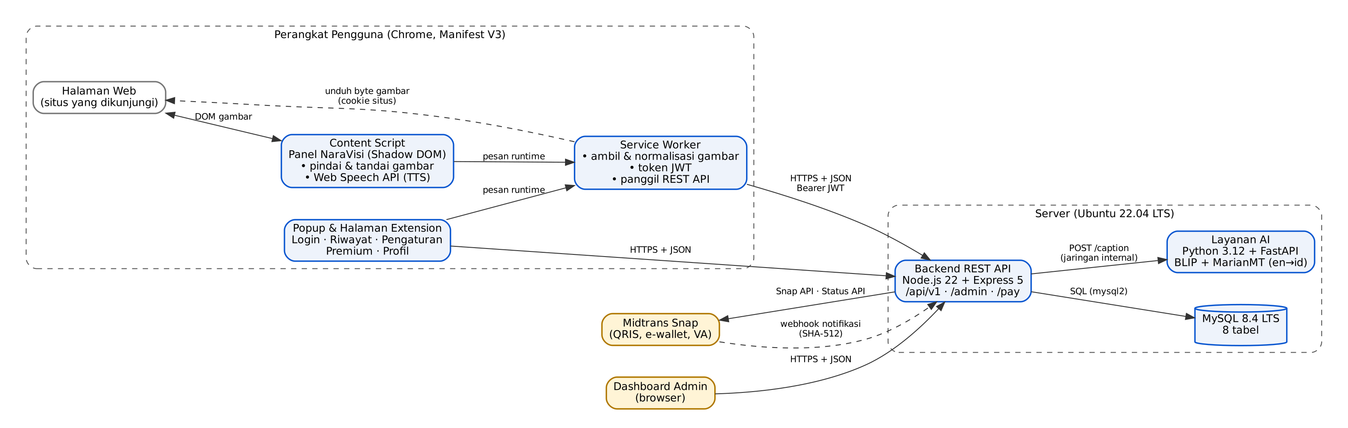
Gambar 1. Arsitektur Sistem NaraVisi
Keputusan arsitektur penting:
- Gambar diambil oleh extension, bukan server (ADR-04): service worker mengunduh gambar (ikut sesi situs sehingga gambar yang hanya tampil setelah login tetap bisa diambil), mengubah format yang tidak didukung seperti AVIF ke JPEG, dan memperkecil sisi terpanjang ke 1280 piksel. Server tidak pernah membuka URL kiriman pengguna, sehingga terhindar dari serangan SSRF.
- Hasil ditampilkan di Panel NaraVisi dalam halaman (ADR-05): popup Chrome tertutup ketika kehilangan fokus sehingga suara TTS ikut terputus; panel dibangun dengan Shadow DOM agar gaya situs tidak memengaruhinya.
- Kuota dipesan sebelum memanggil AI dan dikembalikan bila AI gagal (ADR-17); penambahan kuota dilakukan dengan satu perintah UPDATE bersyarat agar permintaan serentak tidak melewati batas.
- Status Premium diturunkan dari tabel langganan (ADR-09) sehingga otomatis kembali Gratis saat masa aktif habis tanpa tugas terjadwal.

3.4 Basis Data
NaraVisi menggunakan MySQL 8.4 LTS sebagai penyimpanan utama seluruh data operasional dan transaksi. Struktur relasional dipilih karena mampu menjaga integritas data antara pengguna, pengaturan, kuota, riwayat deskripsi, laporan, paket, transaksi, dan langganan. Mekanisme transaksi ACID dipakai pada proses pembayaran: perubahan status transaksi menjadi "berhasil" dan pembuatan langganan dilakukan dalam satu transaksi basis data dan hanya terjadi satu kali walaupun notifikasi Midtrans diterima berulang. Backend mengakses basis data melalui driver mysql2; extension tidak berhubungan langsung dengan basis data.

3.4.1 Entity Relationship Diagram
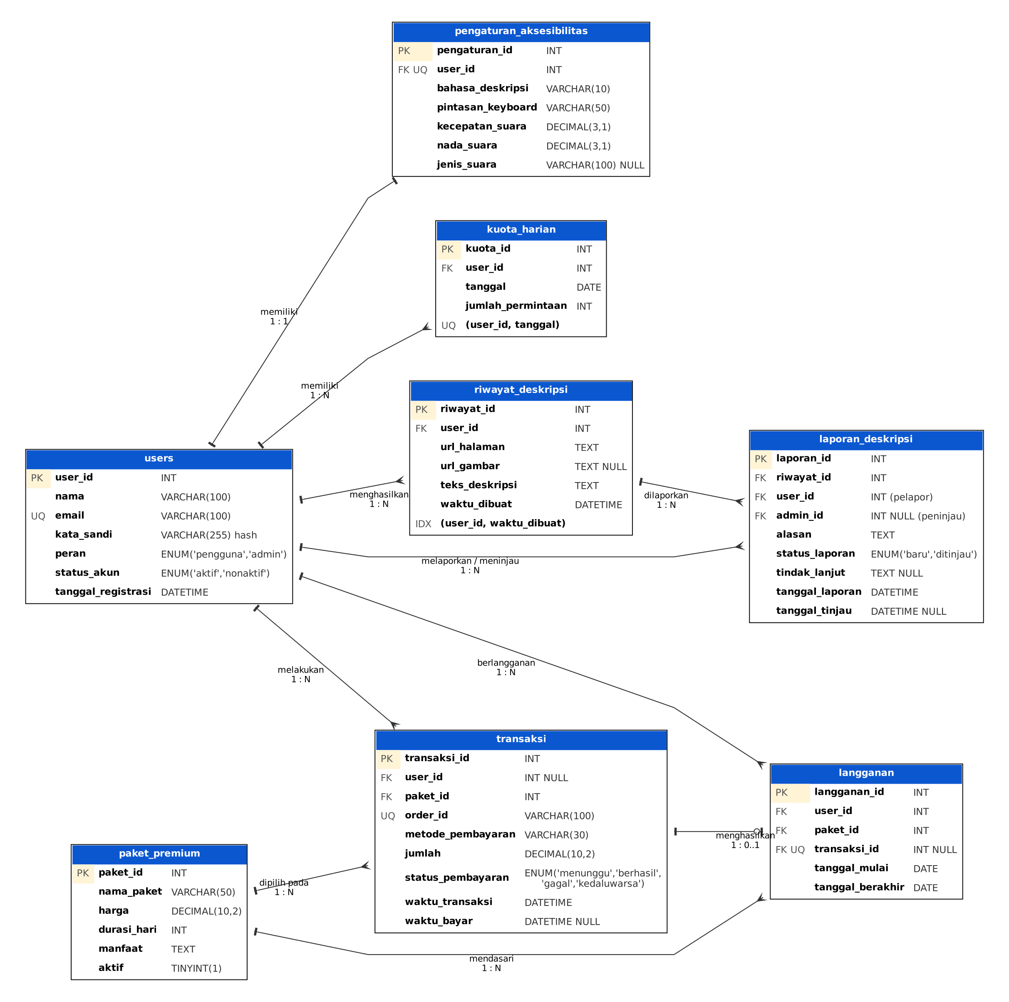
Gambar 2. Entity Relationship Diagram NaraVisi v1.1

3.4.2 Kamus Data
Tabel 1. Tabel users
Kolom | Tipe & Batasan | Keterangan
user_id | INT, PK, AUTO_INCREMENT | Identitas pengguna
nama | VARCHAR(100) | Nama tampilan
email | VARCHAR(100), UNIQUE | Email login (disimpan huruf kecil)
kata_sandi | VARCHAR(255) | Hash scrypt bergaram (RNF-08)
peran | ENUM('pengguna','admin') | Hak akses (RNF-10). Status Premium tidak disimpan di sini (ADR-09)
status_akun | ENUM('aktif','nonaktif') | Akun nonaktif tidak dapat login
tanggal_registrasi | DATETIME | Waktu UTC
Tabel 2. Tabel pengaturan_aksesibilitas
Kolom | Tipe & Batasan | Keterangan
pengaturan_id | INT, PK
user_id | INT, FK → users, UNIQUE, ON DELETE CASCADE | Relasi 1:1
bahasa_deskripsi | VARCHAR(10), default 'id' | 'id' atau 'en'
pintasan_keyboard | VARCHAR(50), default 'Alt+Shift+N' | Pilihan pengguna
kecepatan_suara | DECIMAL(3,1), default 1.0 | 0,5–2,0 (semua pengguna)
nada_suara | DECIMAL(3,1), default 1.0 | 0,5–2,0 (Premium)
jenis_suara | VARCHAR(100) NULL | Nama suara perangkat (Premium); NULL = default
Tabel 3. Tabel kuota_harian
Kolom | Tipe & Batasan | Keterangan
kuota_id | INT, PK
user_id | INT, FK → users, ON DELETE CASCADE
tanggal | DATE | Tanggal WITA
jumlah_permintaan | INT, default 0 | Ditambah secara atomik (ADR-17)
UNIQUE(user_id, tanggal) |  | Satu baris per pengguna per hari
Tabel 4. Tabel riwayat_deskripsi
Kolom | Tipe & Batasan | Keterangan
riwayat_id | INT, PK
user_id | INT, FK → users, ON DELETE CASCADE
url_halaman | TEXT NULL | Halaman asal
url_gambar | TEXT NULL | Alamat gambar; NULL untuk gambar data:/blob:. File gambar tidak disimpan (RNF-13)
teks_deskripsi | TEXT | Hasil AI
waktu_dibuat | DATETIME | UTC; INDEX(user_id, waktu_dibuat)
Tabel 5. Tabel laporan_deskripsi
Kolom | Tipe & Batasan | Keterangan
laporan_id | INT, PK
riwayat_id | INT, FK → riwayat_deskripsi, ON DELETE CASCADE
user_id | INT, FK → users, ON DELETE CASCADE | Pelapor
admin_id | INT NULL, FK → users, ON DELETE SET NULL | Peninjau
alasan | TEXT | Wajib diisi
status_laporan | ENUM('baru','ditinjau')
tindak_lanjut | TEXT NULL | Wajib saat status 'ditinjau'
tanggal_laporan / tanggal_tinjau | DATETIME / DATETIME NULL
Tabel 6. Tabel paket_premium
Kolom | Tipe & Batasan | Keterangan
paket_id | INT, PK
nama_paket | VARCHAR(50) | Data awal: 'Bulanan'
harga | DECIMAL(10,2) | 15000
durasi_hari | INT | 30
manfaat | TEXT | Satu manfaat per baris
aktif | TINYINT(1), default 1 | Baru di v1.1 — menyembunyikan paket tanpa menghapus
Tabel 7. Tabel transaksi
Kolom | Tipe & Batasan | Keterangan
transaksi_id | INT, PK
user_id | INT NULL, FK → users, ON DELETE SET NULL | Dianonimkan saat akun dihapus (ADR-13)
paket_id | INT, FK → paket_premium
order_id | VARCHAR(100), UNIQUE | ID transaksi ke Midtrans
metode_pembayaran | VARCHAR(30) NULL | qris, gopay, bank_transfer, simulasi, …
jumlah | DECIMAL(10,2)
status_pembayaran | ENUM('menunggu','berhasil','gagal','kedaluwarsa') | Hanya berpindah ke berhasil satu kali
waktu_transaksi / waktu_bayar | DATETIME / DATETIME NULL
Tabel 8. Tabel langganan
Kolom | Tipe & Batasan | Keterangan
langganan_id | INT, PK
user_id | INT, FK → users, ON DELETE CASCADE
paket_id | INT, FK → paket_premium
transaksi_id | INT NULL, FK → transaksi, UNIQUE | Satu transaksi = satu periode langganan
tanggal_mulai / tanggal_berakhir | DATE | Premium aktif bila tanggal_mulai ≤ hari ini ≤ tanggal_berakhir. Kolom status_langganan v1.0 dihapus (ADR-20)

3.4.3 Aturan Integritas dan Penghapusan Data
- Menghapus akun (UC-AKUN-04, UC-ADM-04) menghapus pengaturan, kuota, riwayat, langganan, dan laporan milik pengguna (ON DELETE CASCADE); transaksi tetap disimpan dengan user_id = NULL untuk catatan keuangan (ADR-13).
- Menghapus riwayat (UC-RWY-04) ikut menghapus laporan yang merujuk riwayat tersebut.
- Admin peninjau yang dihapus tidak menghapus laporannya; admin_id menjadi NULL.
- Semua waktu disimpan dalam UTC; tanggal kuota memakai tanggal WITA.

3.5 Data Flow Diagram
DFD berikut tetap berlaku pada v1.1. Catatan: pada proses P6.4 "Verifikasi Pembayaran & Aktifkan Premium", status Premium tidak lagi diubah di D1 Data Pengguna, melainkan diturunkan dari data langganan di D6 Transaksi & Langganan (ADR-09).
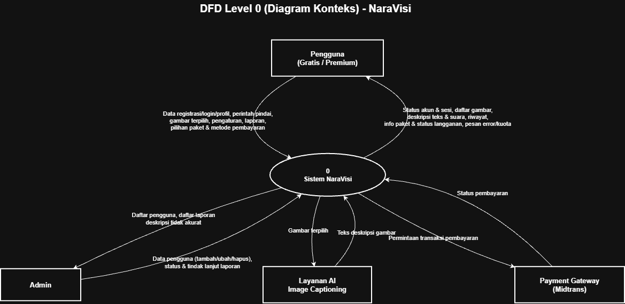
Gambar 3. DFD Level 0 (Diagram Konteks)
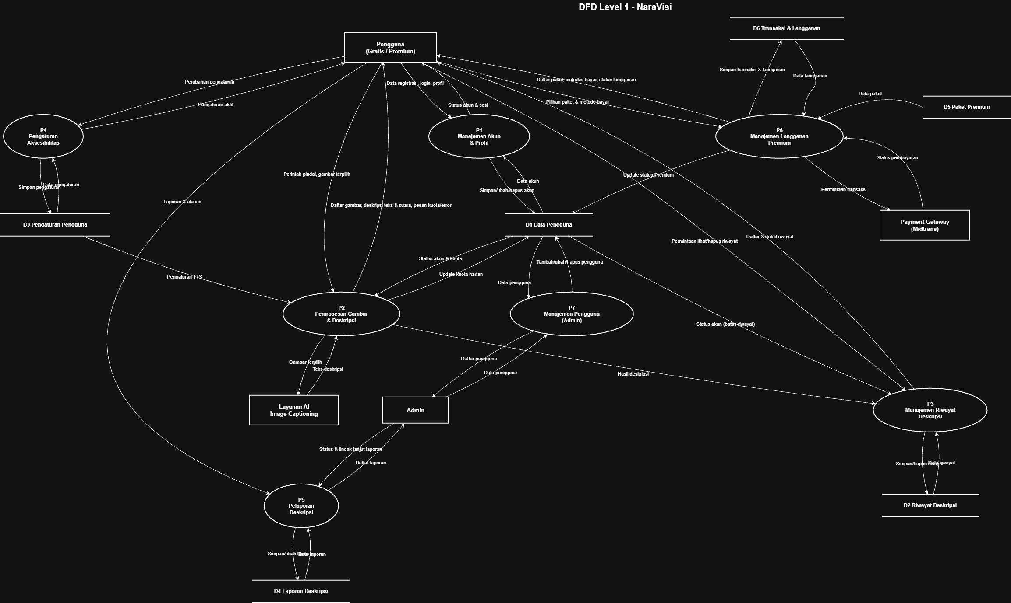
Gambar 4. DFD Level 1
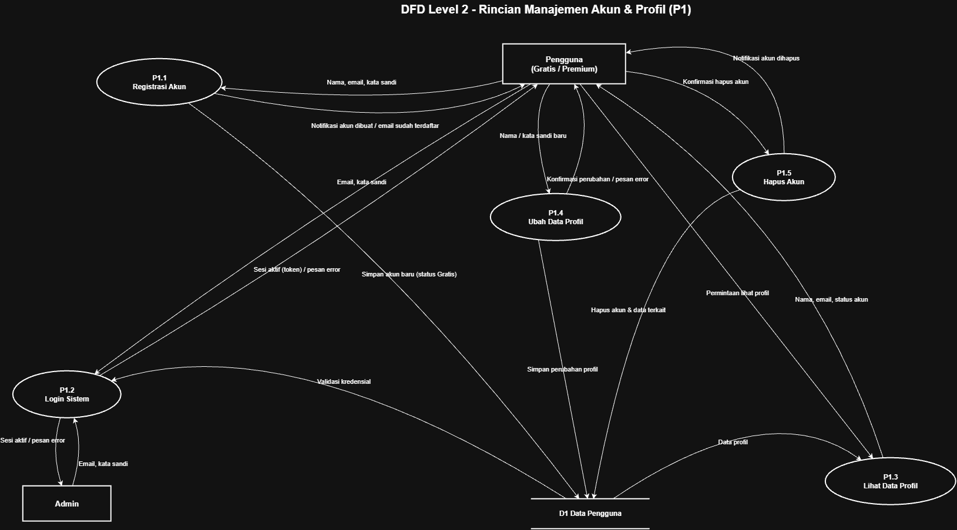
Gambar 5. DFD Level 2 — Manajemen Akun & Profil (P1)
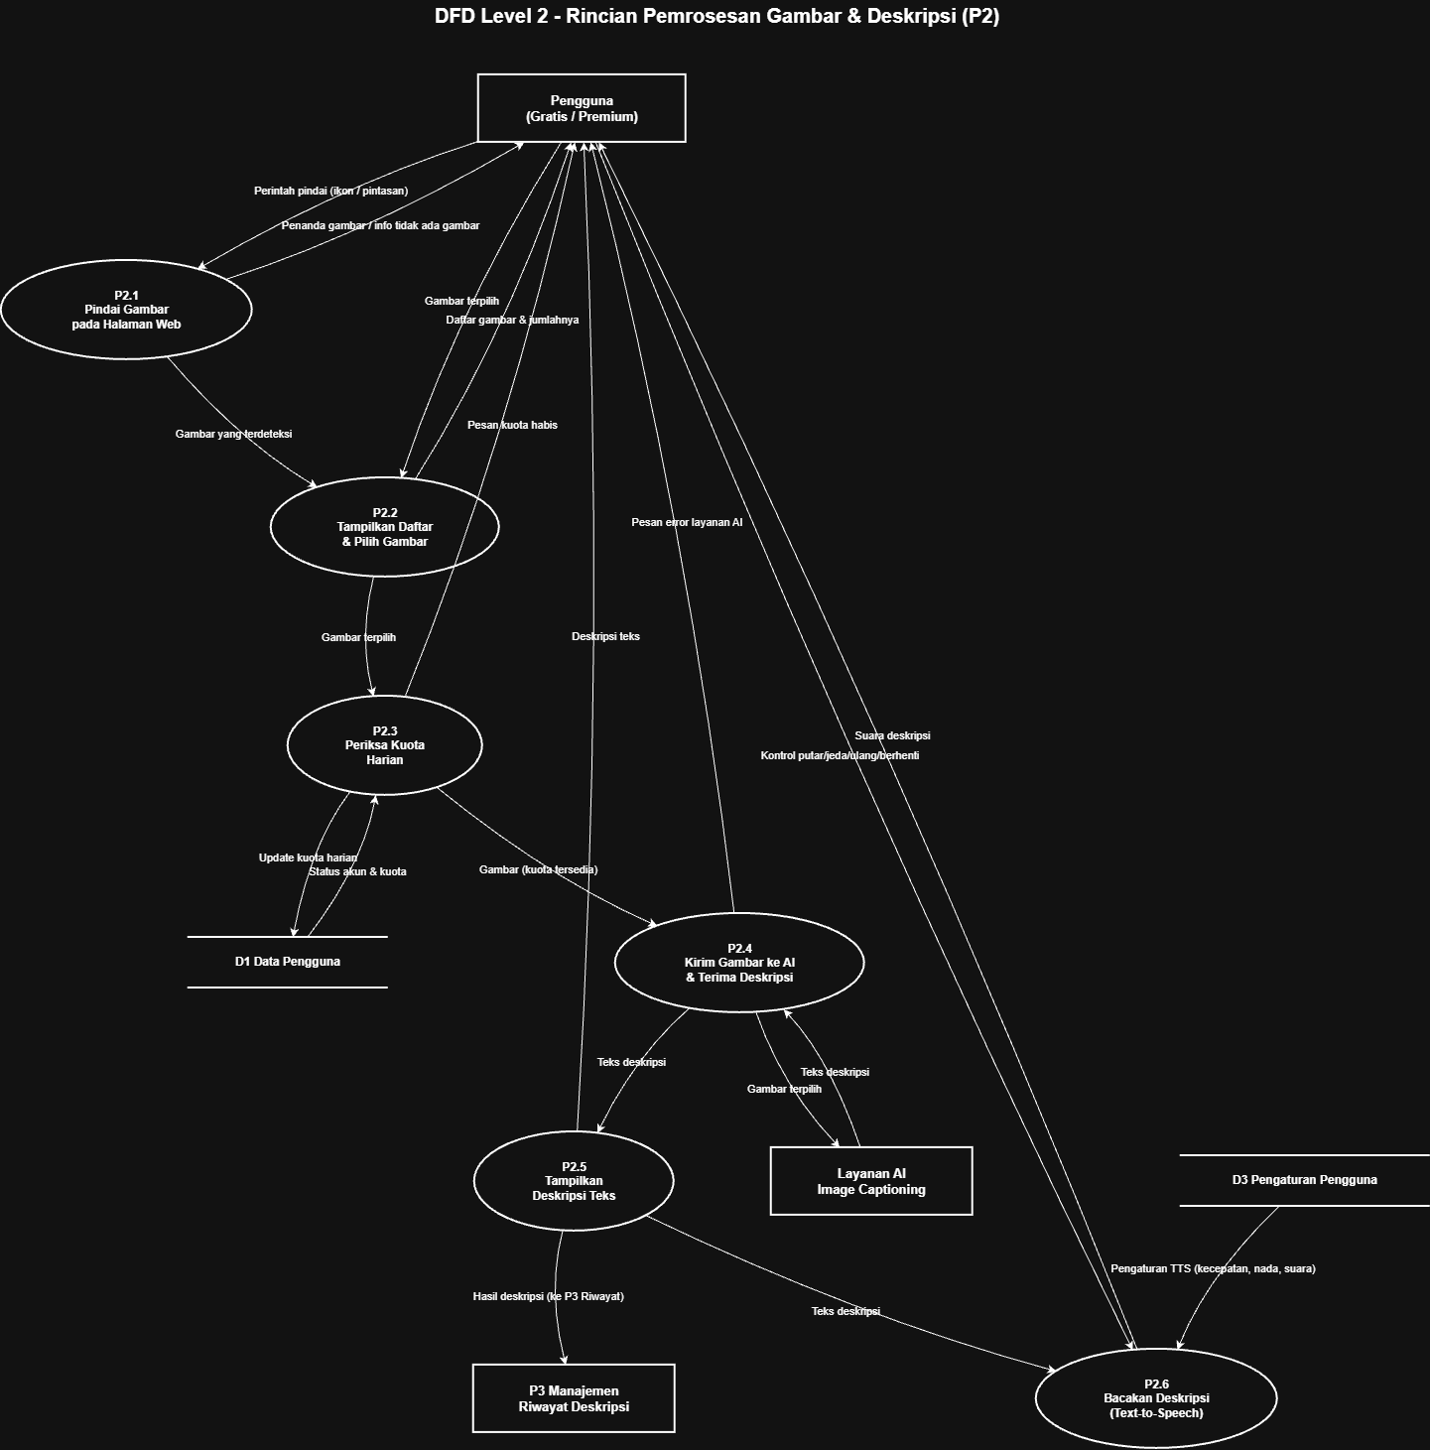
Gambar 6. DFD Level 2 — Pemrosesan Gambar & Deskripsi (P2)
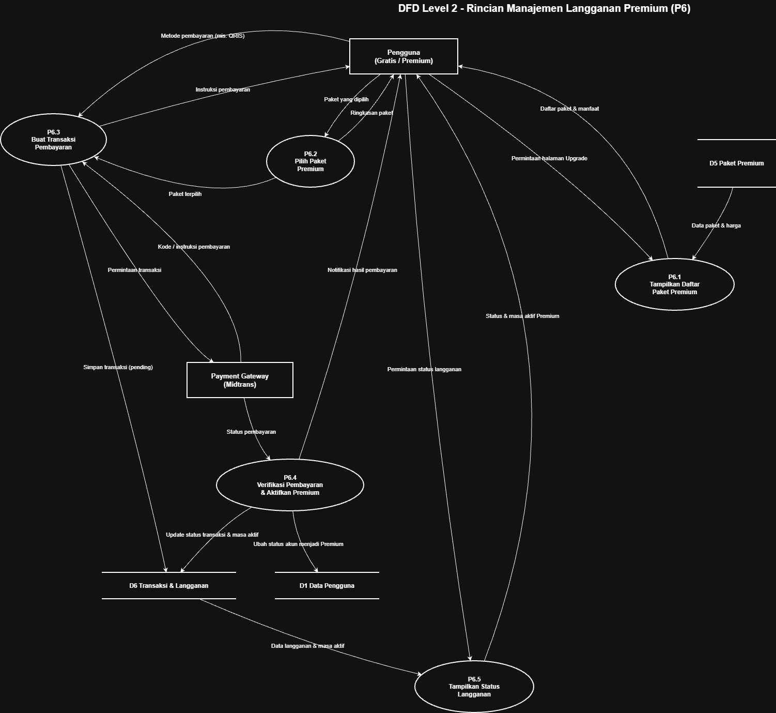
Gambar 7. DFD Level 2 — Manajemen Langganan Premium (P6)

3.6 Desain Keamanan
Aspek | Rancangan | Kebutuhan
Kata sandi | Hash scrypt (N=16384) dengan salt acak 16 byte; verifikasi waktu-konstan; login dengan email tidak terdaftar tetap menjalankan verifikasi hash dummy agar waktu respons tidak membocorkan keberadaan akun. | RNF-08
Sesi | JWT HS256 berisi id pengguna dan peran, berlaku 7 hari; setiap permintaan memuat ulang data pengguna sehingga akun yang dinonaktifkan langsung tertolak. | RNF-09
Penyimpanan token | chrome.storage.local milik extension (tidak dapat dibaca situs web); dihapus saat keluar atau saat server menolak token. Dashboard Admin memakai sessionStorage. | RNF-09
Hak akses | Rute bertanda "Pengguna" dan "Admin"; fitur Premium diperiksa di server (kuota, riwayat, nada & jenis suara). Pengguna hanya dapat mengakses riwayat, laporan, dan transaksinya sendiri. | RNF-10
Pembayaran | Notifikasi Midtrans diverifikasi dengan SHA-512(order_id + status_code + gross_amount + server_key); aktivasi langganan idempoten. | RF-25
Input | Validasi seluruh masukan di server; gambar dicek dari magic bytes (bukan header), maksimal 5 MB; pesan error tidak membocorkan detail internal. | RNF-06
Privasi | File gambar tidak disimpan; hanya URL gambar, URL halaman, dan teks deskripsi. | RNF-13
Transport | HTTPS/TLS pada lingkungan produksi. | RNF-07

3.7 Spesifikasi REST API
Base URL: /api/v1. Format JSON. Kesalahan selalu berbentuk { "error": { "code", "message" } } dengan pesan berbahasa Indonesia yang aman dibacakan kepada pengguna.
Method | Path | Akses | Fungsi | RF
GET | /health | – | Status server & layanan AI | –
POST | /auth/register | – | Registrasi, mengembalikan token | RF-01
POST | /auth/login | – | Login, mengembalikan token | RF-05
GET / PATCH / DELETE | /me | Pengguna | Profil, ubah profil, hapus akun | RF-02..04
GET | /me/quota | Pengguna | Kuota hari ini | RF-09
POST | /descriptions | Pengguna | Deskripsikan gambar (base64) | RF-09..11, 13
GET | /history | Pengguna | Daftar riwayat (paginasi) | RF-14
GET / DELETE | /history/:id | Pengguna | Detail / hapus riwayat | RF-15, 16
GET / PUT | /settings | Pengguna | Pengaturan aksesibilitas & TTS | RF-17..19
POST | /reports | Pengguna | Laporkan deskripsi | RF-20
GET | /plans | – | Daftar paket | RF-23
POST | /payments | Pengguna | Buat transaksi & URL pembayaran | RF-24, 25
GET | /payments/:orderId | Pengguna | Status transaksi (cek ke Midtrans bila menunggu) | RF-25
POST | /payments/notification | Tanda tangan SHA-512 | Webhook Midtrans | RF-25
GET | /me/subscription | Pengguna | Status & riwayat langganan | RF-26
GET / POST | /admin/users | Admin | Daftar & tambah pengguna | RF-27, 28
GET / PATCH / DELETE | /admin/users/:id | Admin | Detail, ubah, hapus pengguna | RF-29, 30
GET | /admin/reports | Admin | Daftar laporan | RF-21
PATCH | /admin/reports/:id | Admin | Ubah status laporan | RF-22
Layanan AI internal (hanya dipanggil backend): POST /caption { image_base64, lang } → { text, text_en, lang, model, latency_ms }; GET /health.

Bab IV Perancangan UML

4.1 Use Case Diagram
Use case diagram v1.1 dirinci pada SRS bagian 4.1. Pengguna Premium merupakan generalisasi dari Pengguna Gratis sehingga mewarisi seluruh use case Pengguna Gratis.
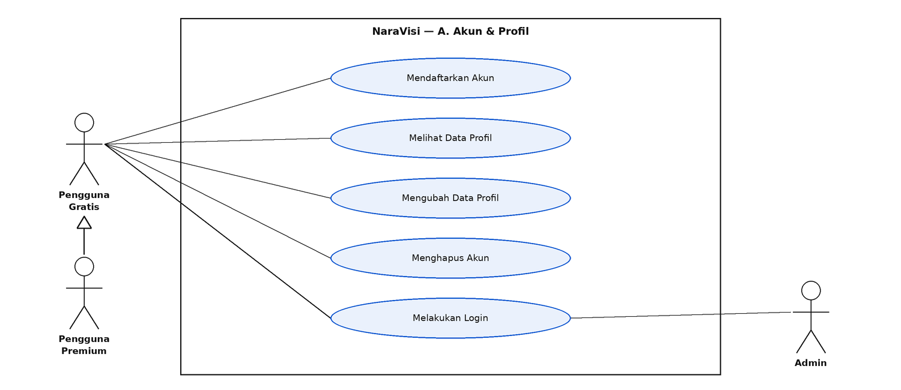
Gambar 8. Use Case Diagram — A. Akun & Profil
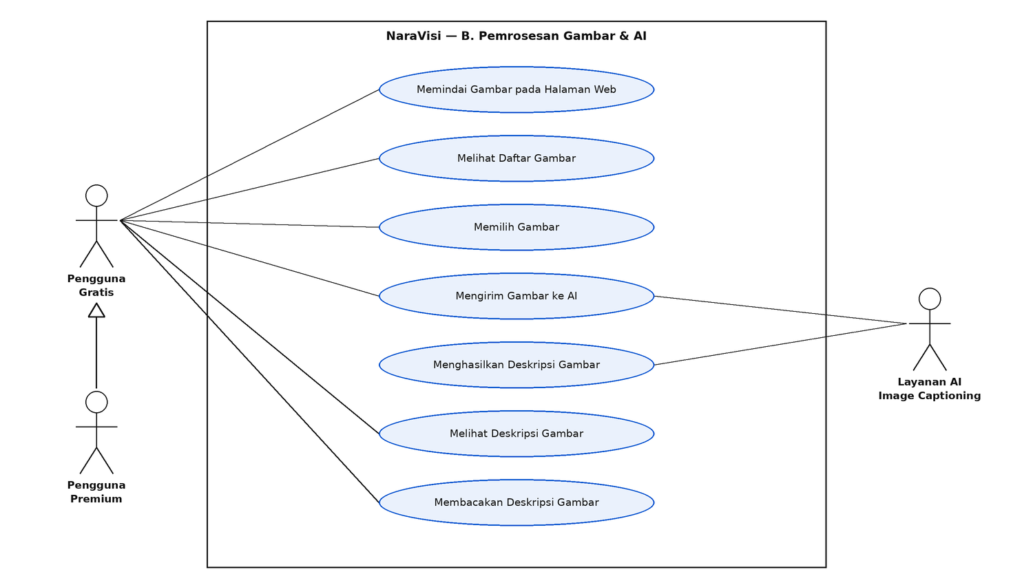
Gambar 9. Use Case Diagram — B. Pemrosesan Gambar & AI
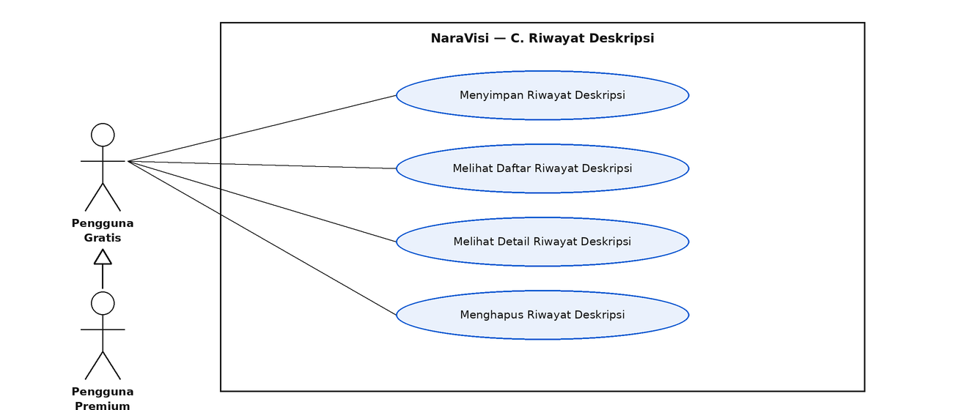
Gambar 10. Use Case Diagram — C. Riwayat Deskripsi
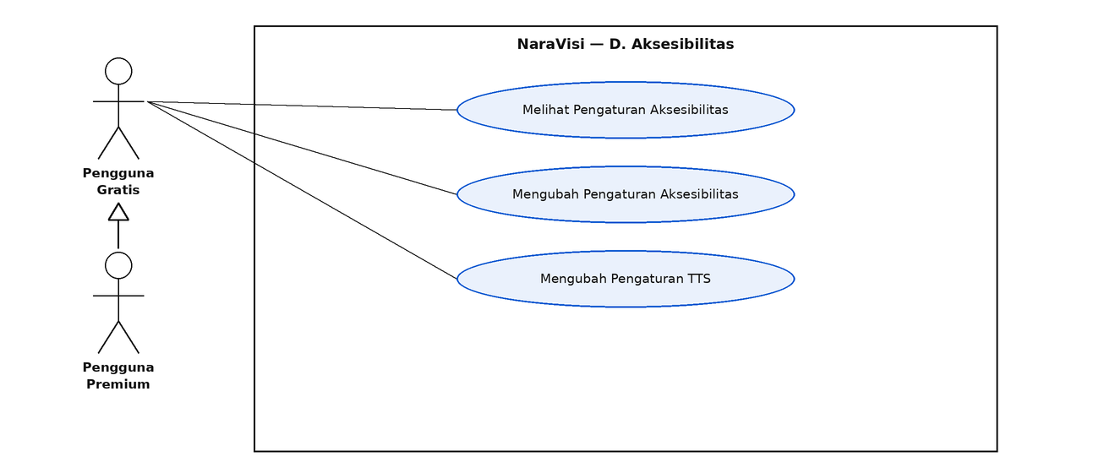
Gambar 11. Use Case Diagram — D. Aksesibilitas
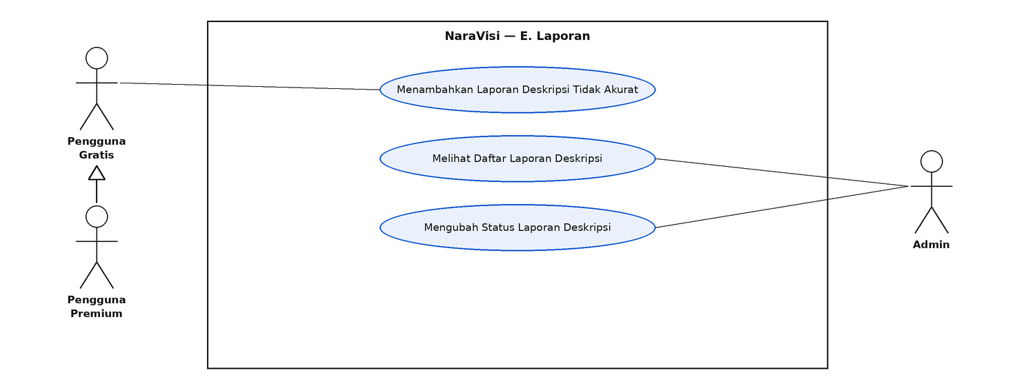
Gambar 12. Use Case Diagram — E. Laporan
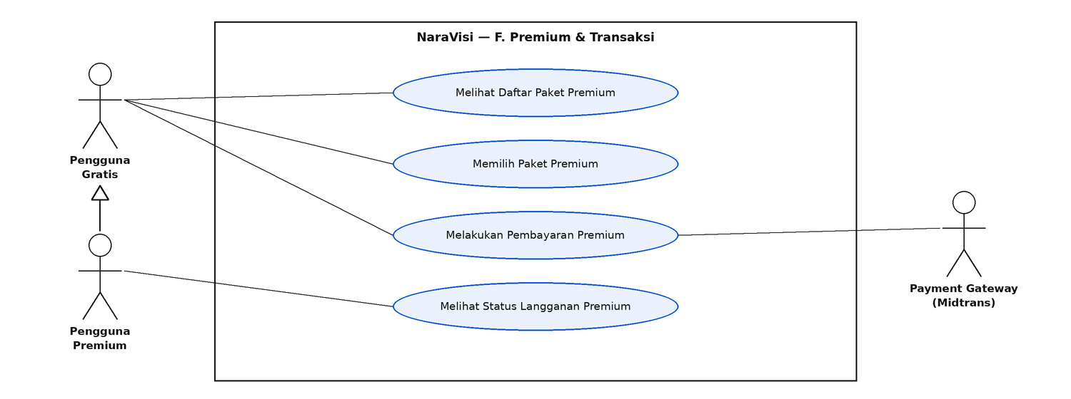
Gambar 13. Use Case Diagram — F. Premium & Transaksi
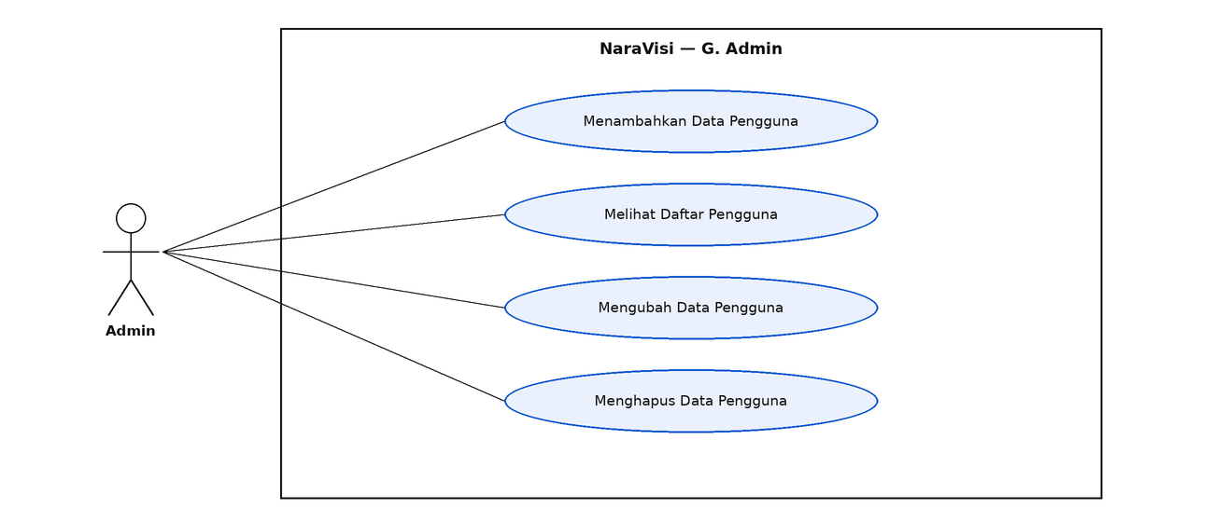
Gambar 14. Use Case Diagram — G. Admin

4.2 Activity Diagram
Catatan: pada activity diagram, lane "Pengguna Gratis" mewakili Pengguna (Gratis maupun Premium) untuk use case yang dapat dijalankan keduanya. Activity Diagram UC-GBR-04 digambar ulang pada v1.1.
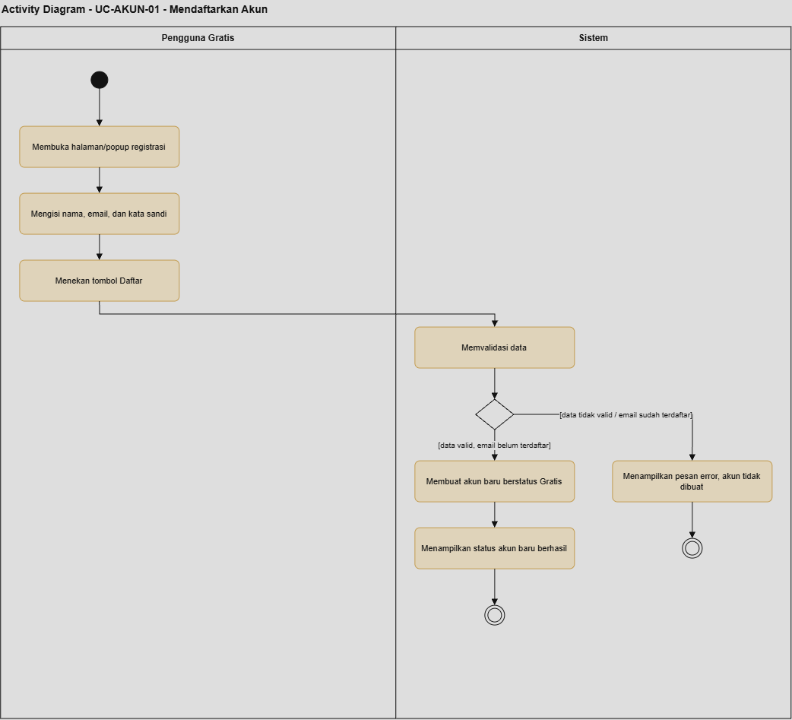
Gambar 15. Activity Diagram UC-AKUN-01 — Mendaftarkan Akun
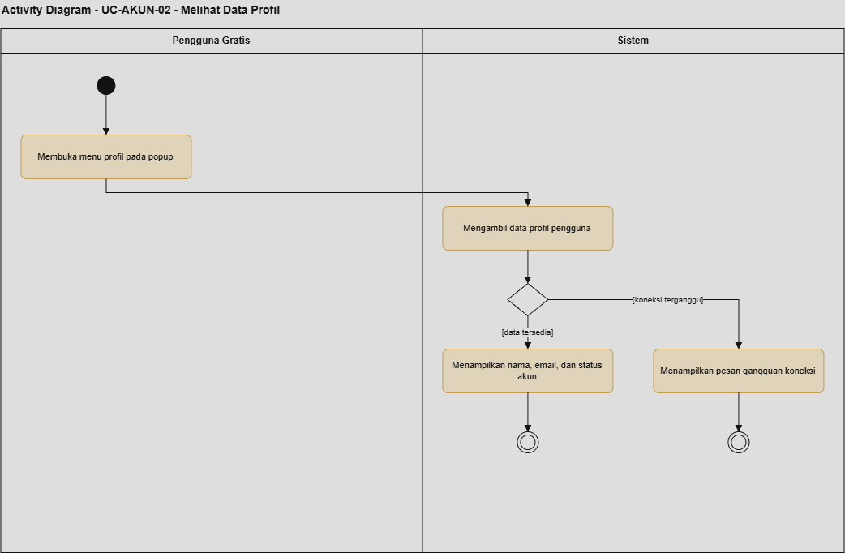
Gambar 16. Activity Diagram UC-AKUN-02 — Melihat Data Profil
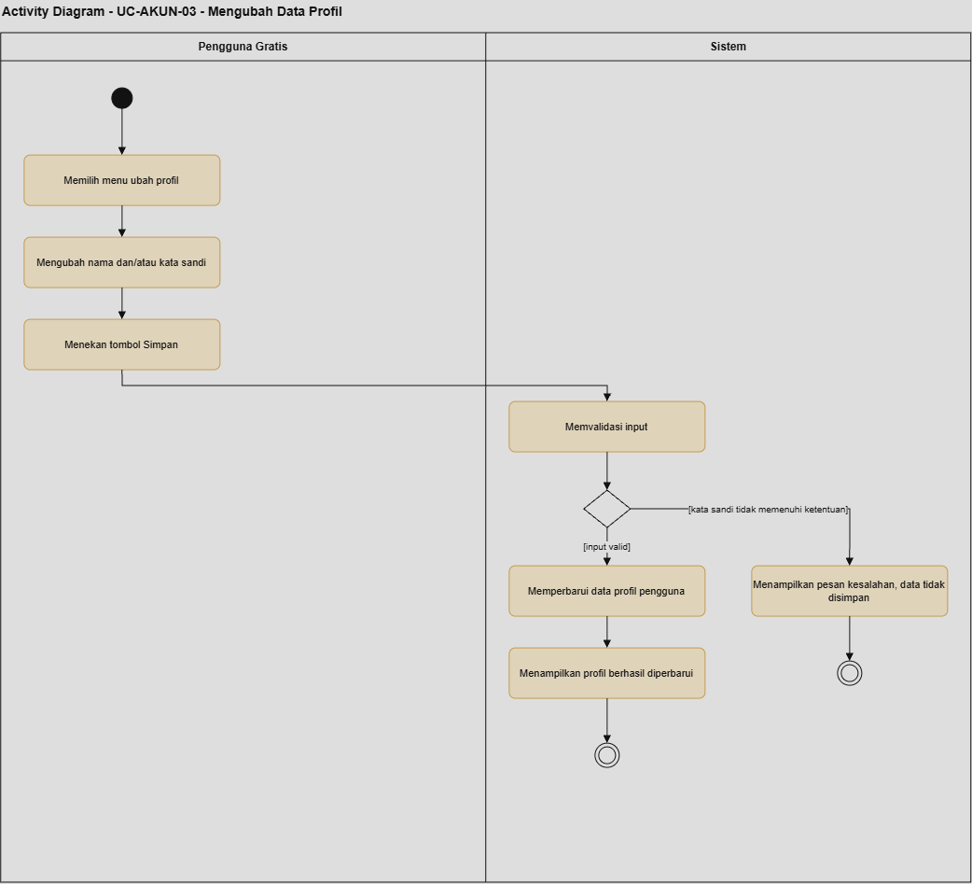
Gambar 17. Activity Diagram UC-AKUN-03 — Mengubah Data Profil
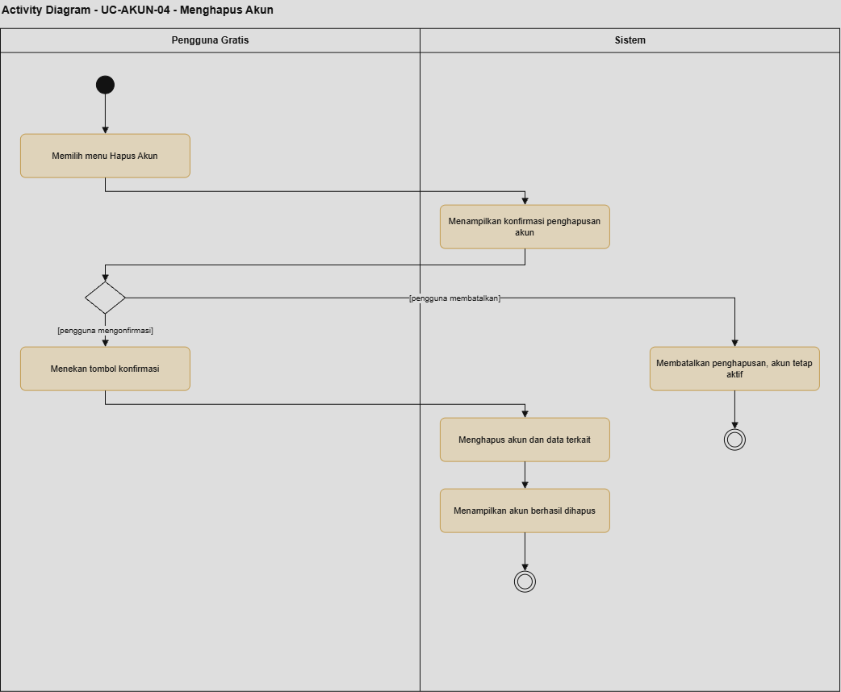
Gambar 18. Activity Diagram UC-AKUN-04 — Menghapus Akun
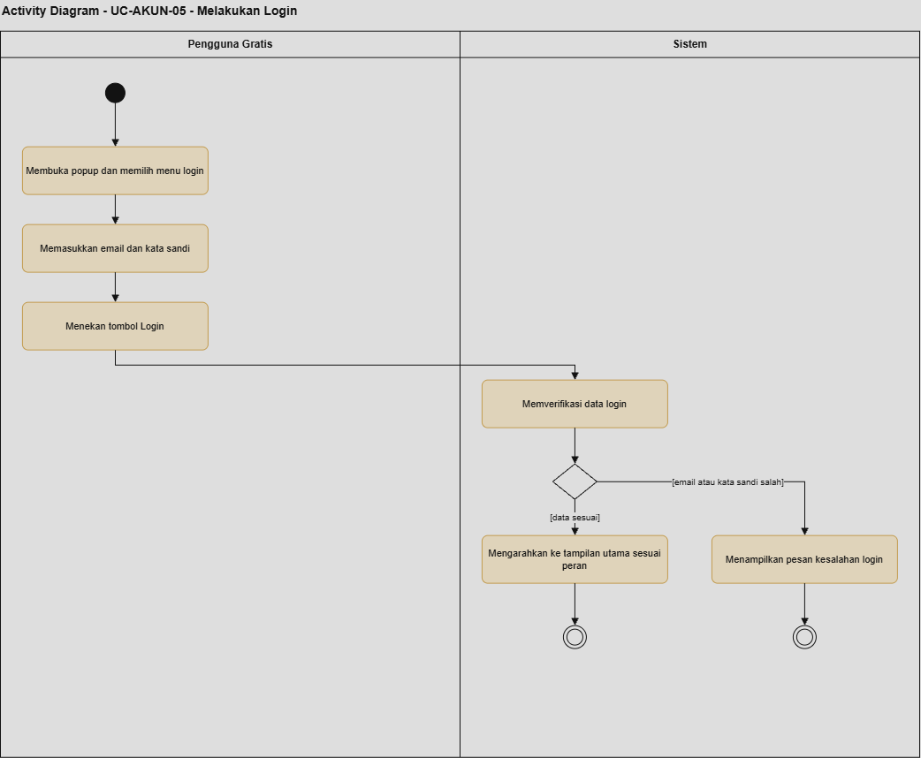
Gambar 19. Activity Diagram UC-AKUN-05 — Melakukan Login
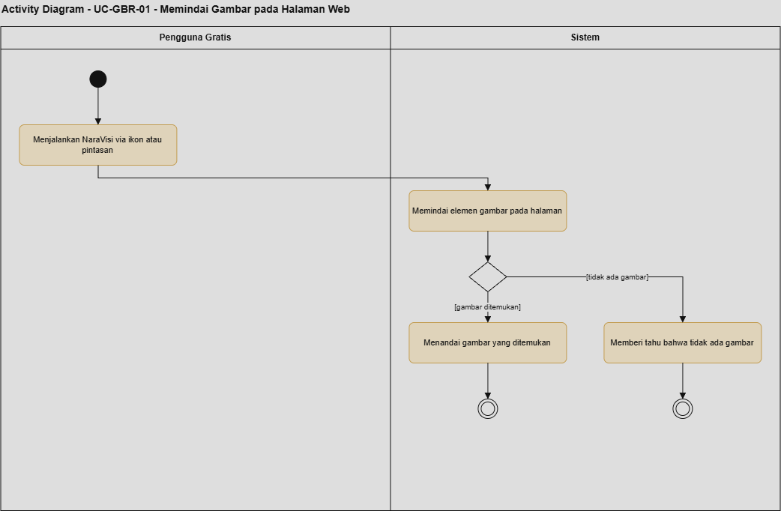
Gambar 20. Activity Diagram UC-GBR-01 — Memindai Gambar pada Halaman Web
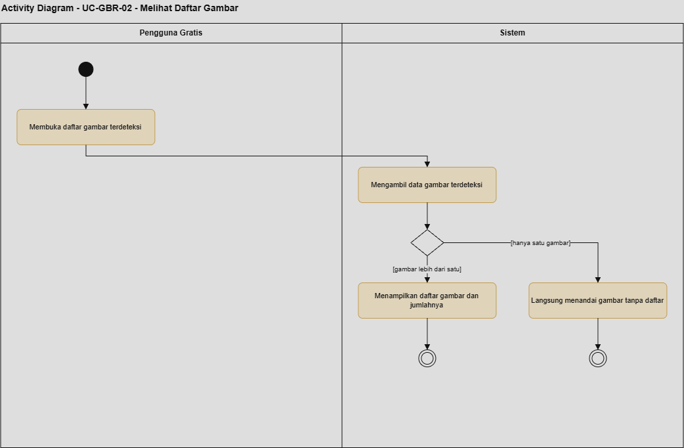
Gambar 21. Activity Diagram UC-GBR-02 — Melihat Daftar Gambar
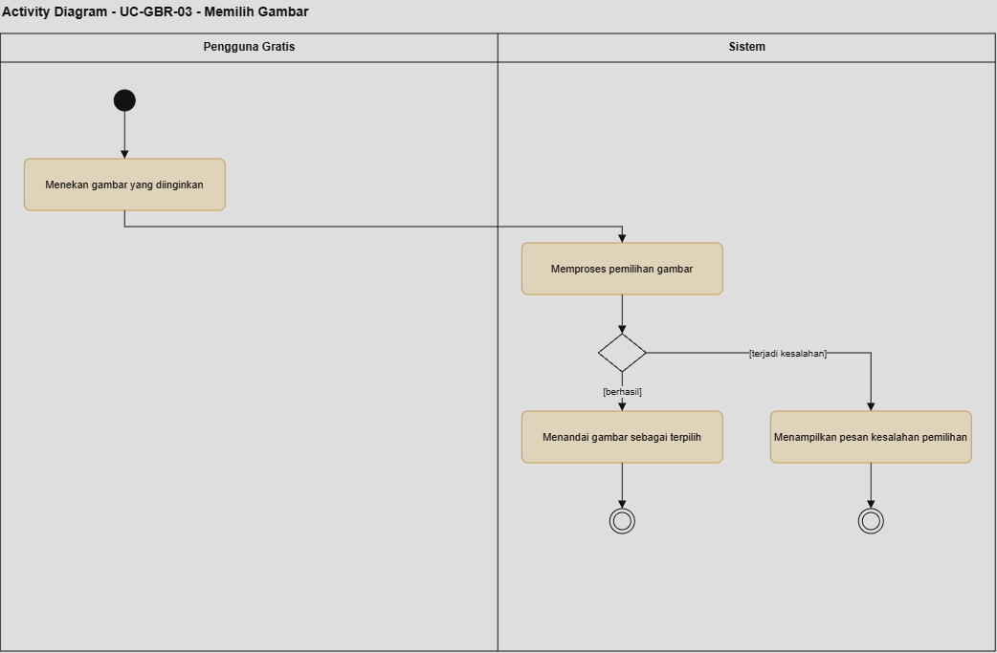
Gambar 22. Activity Diagram UC-GBR-03 — Memilih Gambar
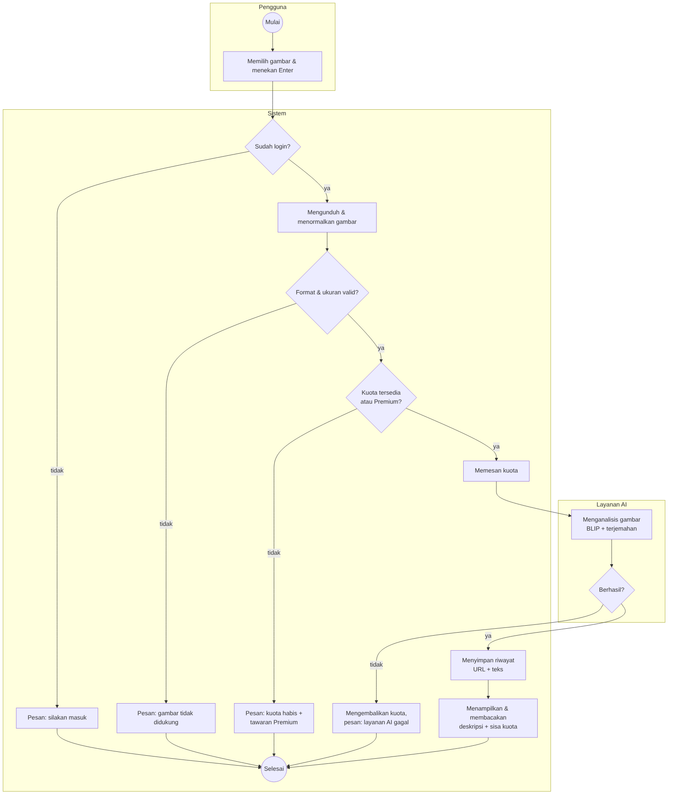
Gambar 23. Activity Diagram UC-GBR-04 — Mengirim Gambar ke AI
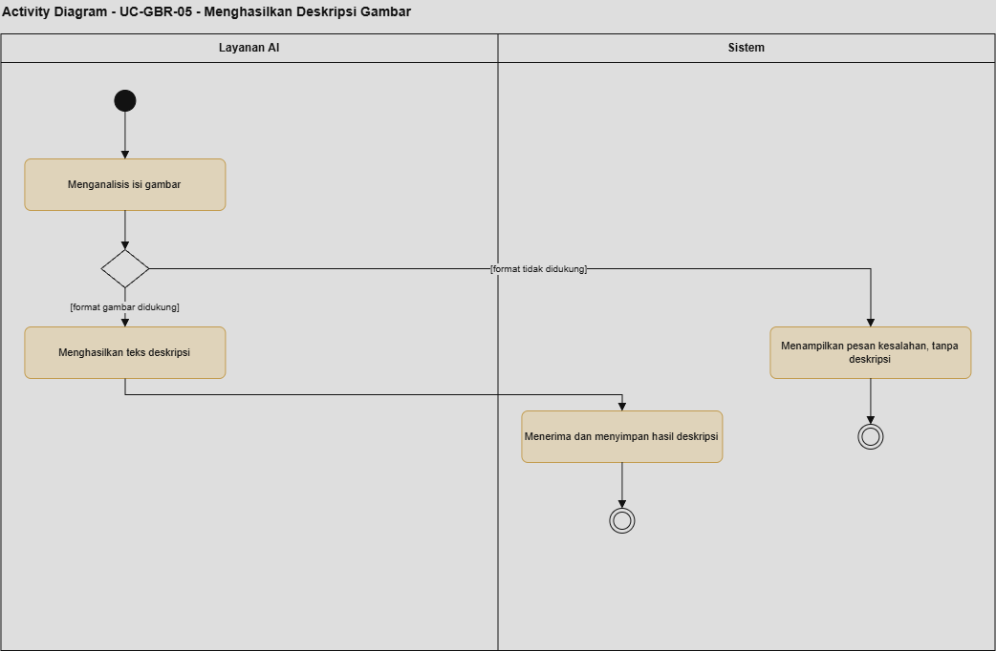
Gambar 24. Activity Diagram UC-GBR-05 — Menghasilkan Deskripsi Gambar
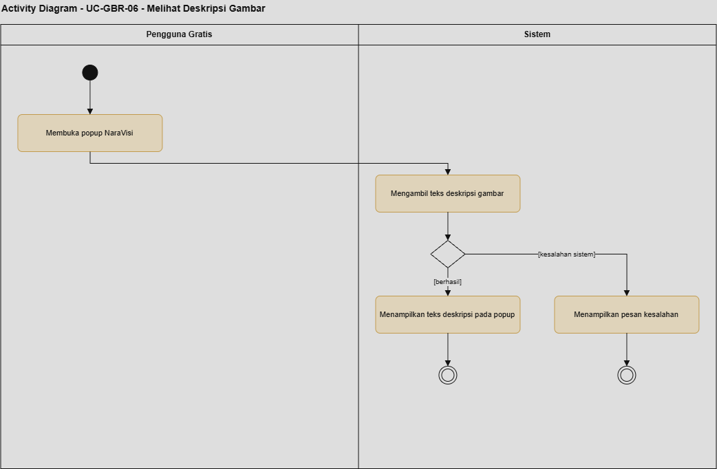
Gambar 25. Activity Diagram UC-GBR-06 — Melihat Deskripsi Gambar
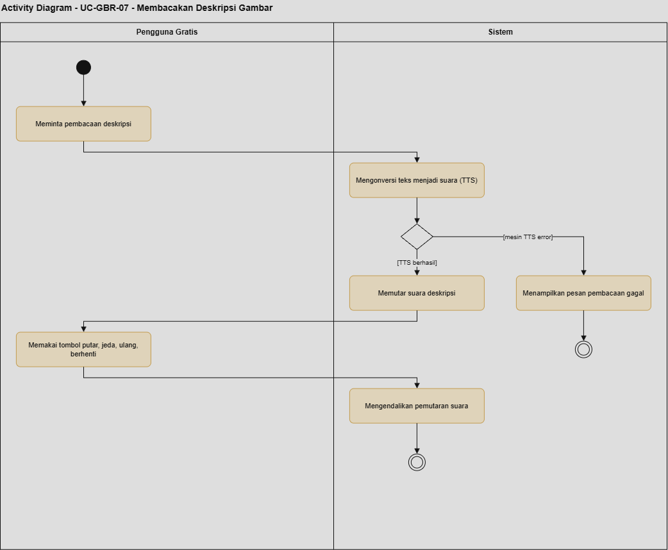
Gambar 26. Activity Diagram UC-GBR-07 — Membacakan Deskripsi Gambar
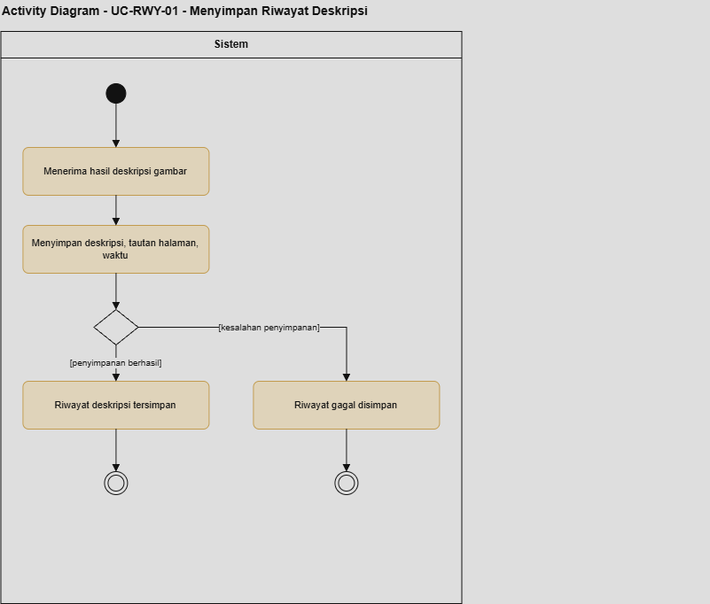
Gambar 27. Activity Diagram UC-RWY-01 — Menyimpan Riwayat Deskripsi
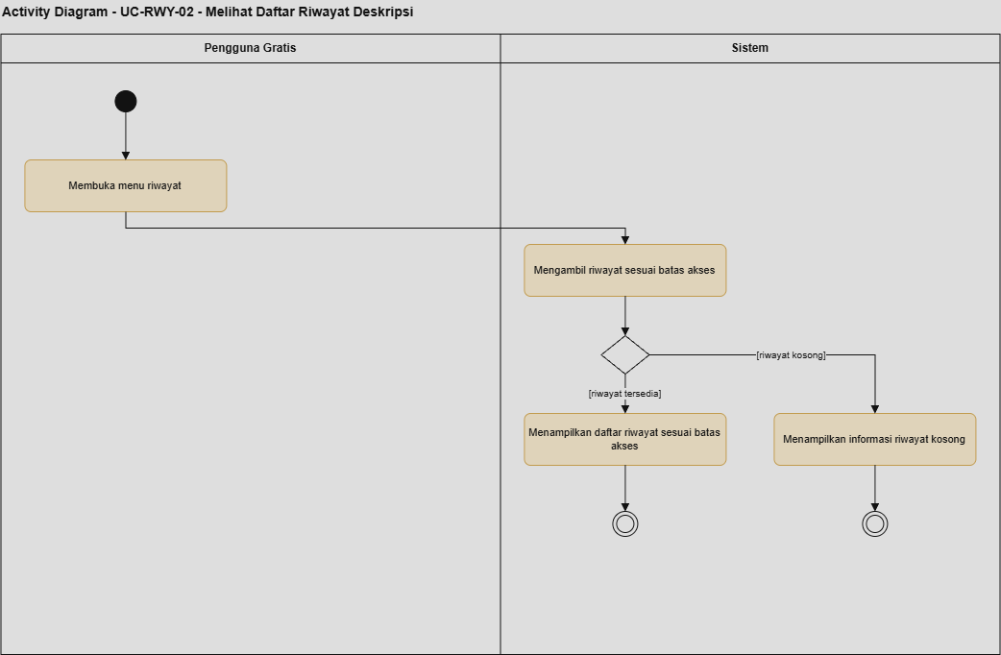
Gambar 28. Activity Diagram UC-RWY-02 — Melihat Daftar Riwayat Deskripsi
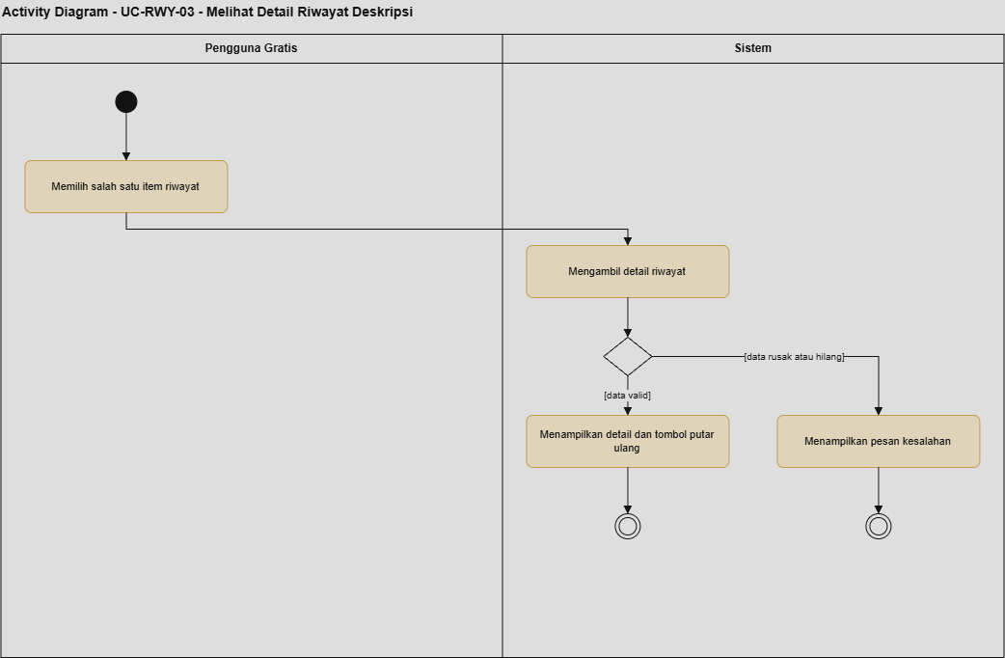
Gambar 29. Activity Diagram UC-RWY-03 — Melihat Detail Riwayat Deskripsi
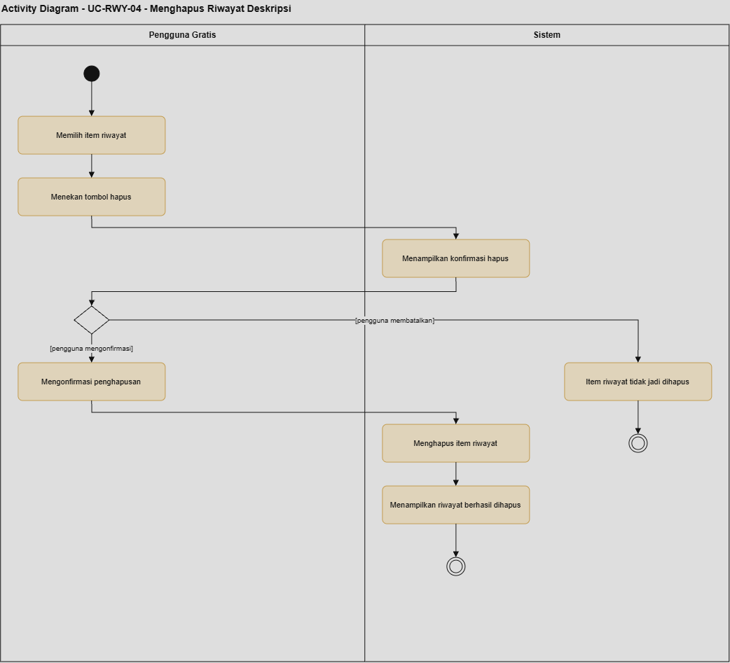
Gambar 30. Activity Diagram UC-RWY-04 — Menghapus Riwayat Deskripsi
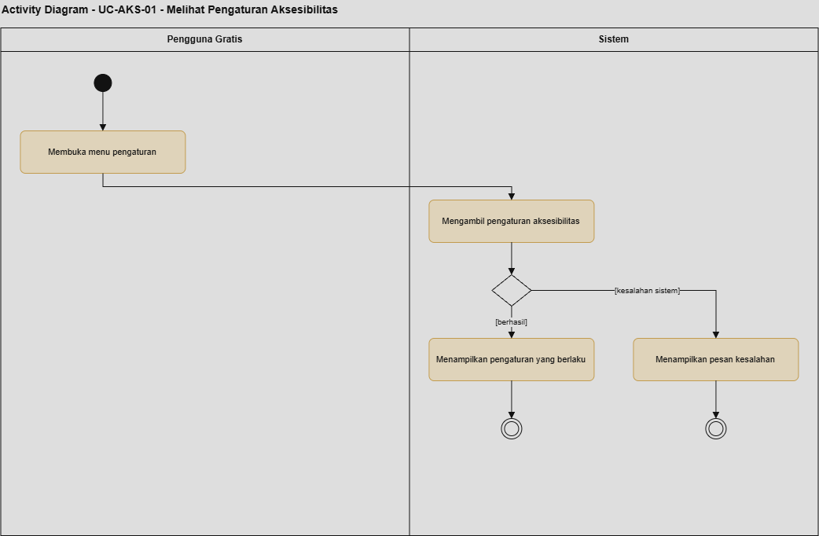
Gambar 31. Activity Diagram UC-AKS-01 — Melihat Pengaturan Aksesibilitas
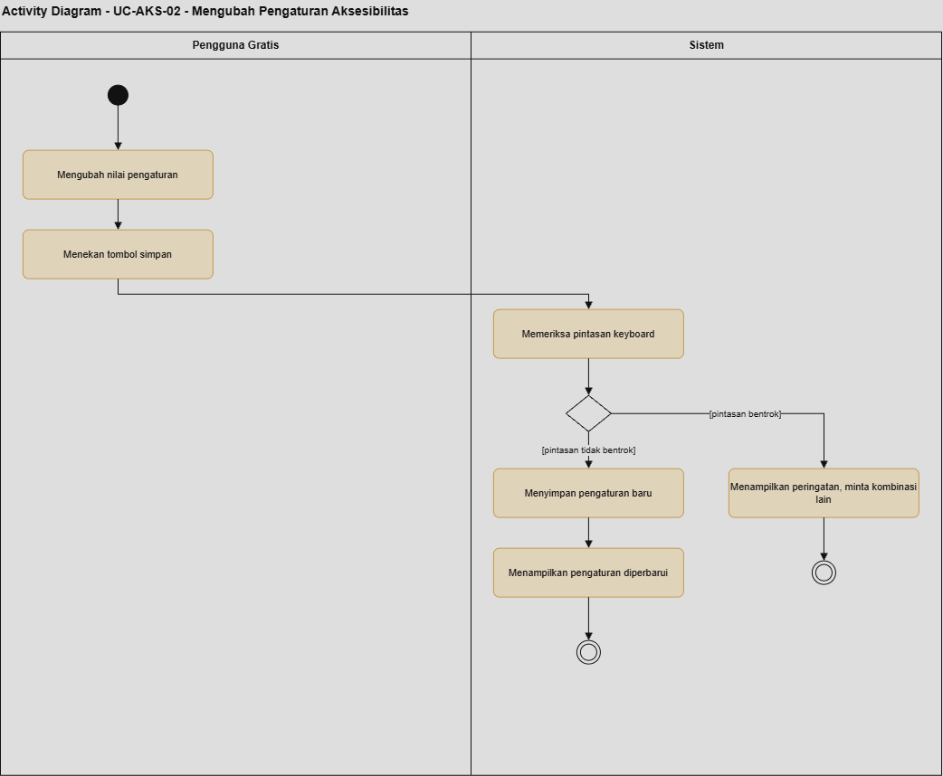
Gambar 32. Activity Diagram UC-AKS-02 — Mengubah Pengaturan Aksesibilitas
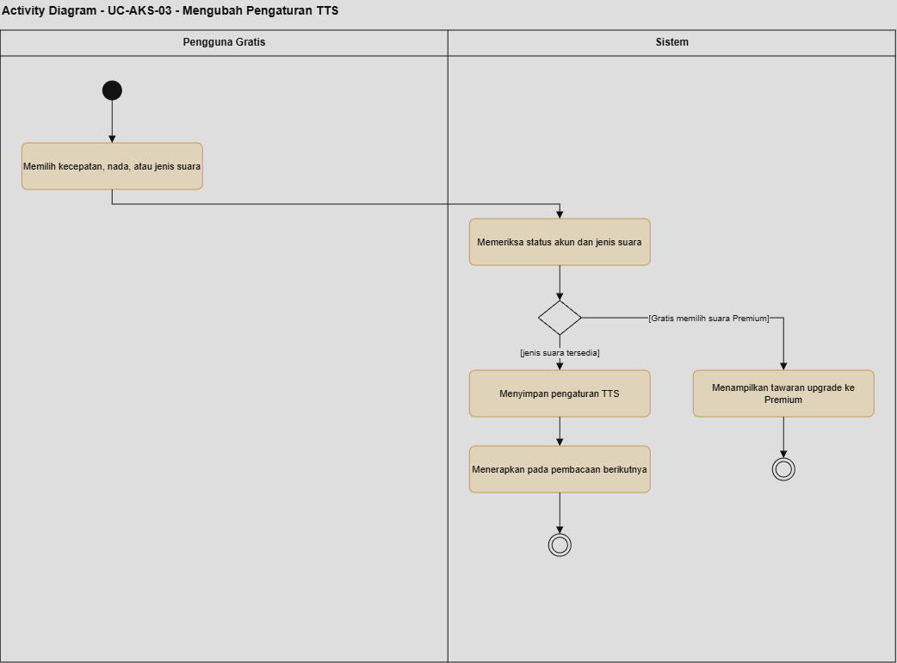
Gambar 33. Activity Diagram UC-AKS-03 — Mengubah Pengaturan TTS
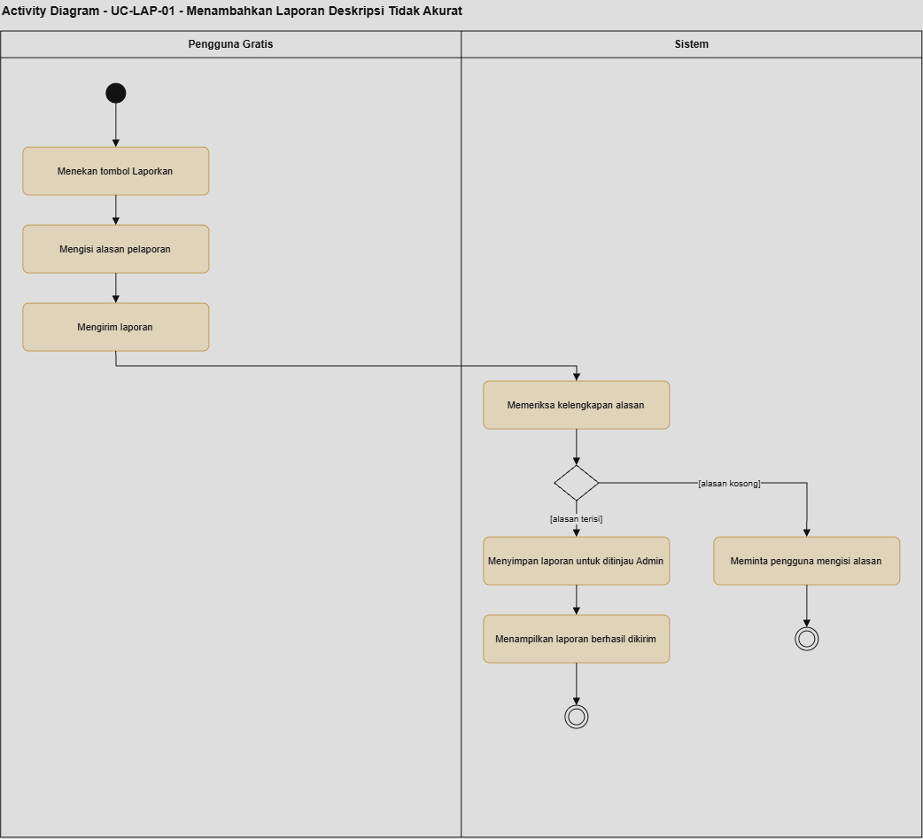
Gambar 34. Activity Diagram UC-LAP-01 — Menambahkan Laporan Deskripsi Tidak Akurat
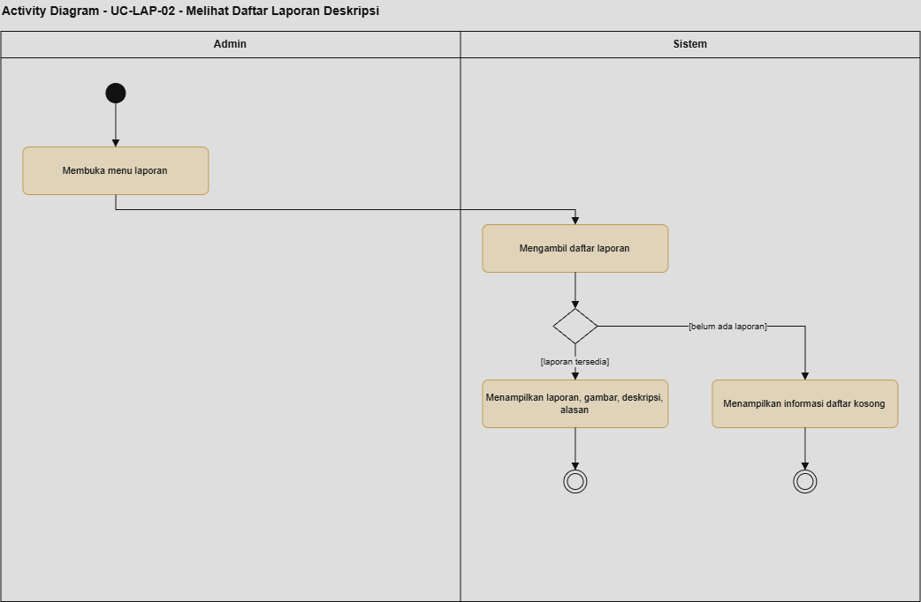
Gambar 35. Activity Diagram UC-LAP-02 — Melihat Daftar Laporan Deskripsi
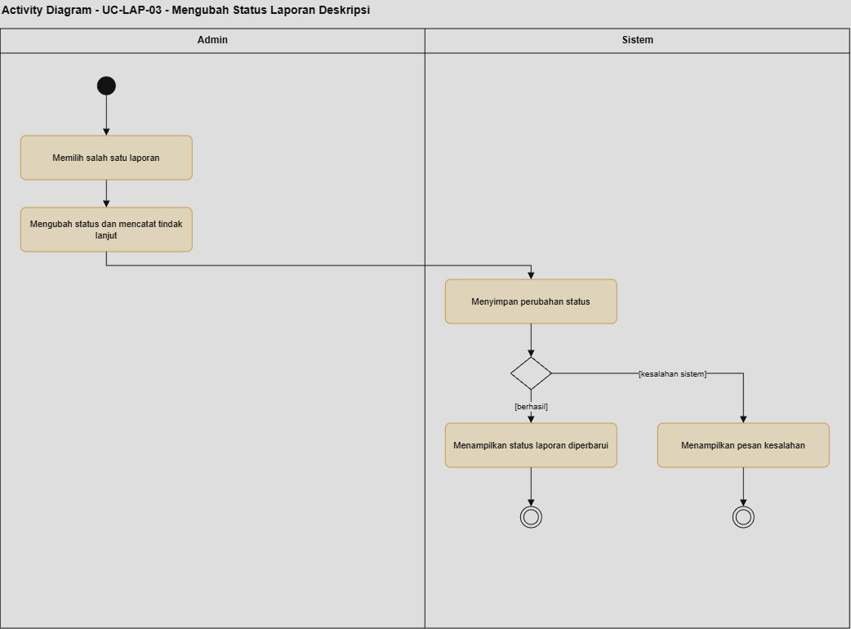
Gambar 36. Activity Diagram UC-LAP-03 — Mengubah Status Laporan Deskripsi
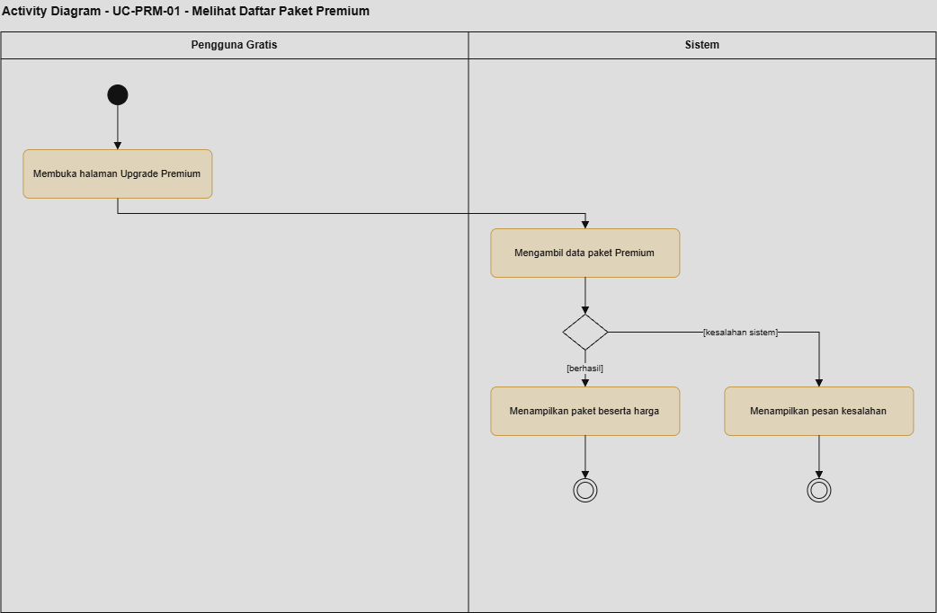
Gambar 37. Activity Diagram UC-PRM-01 — Melihat Daftar Paket Premium
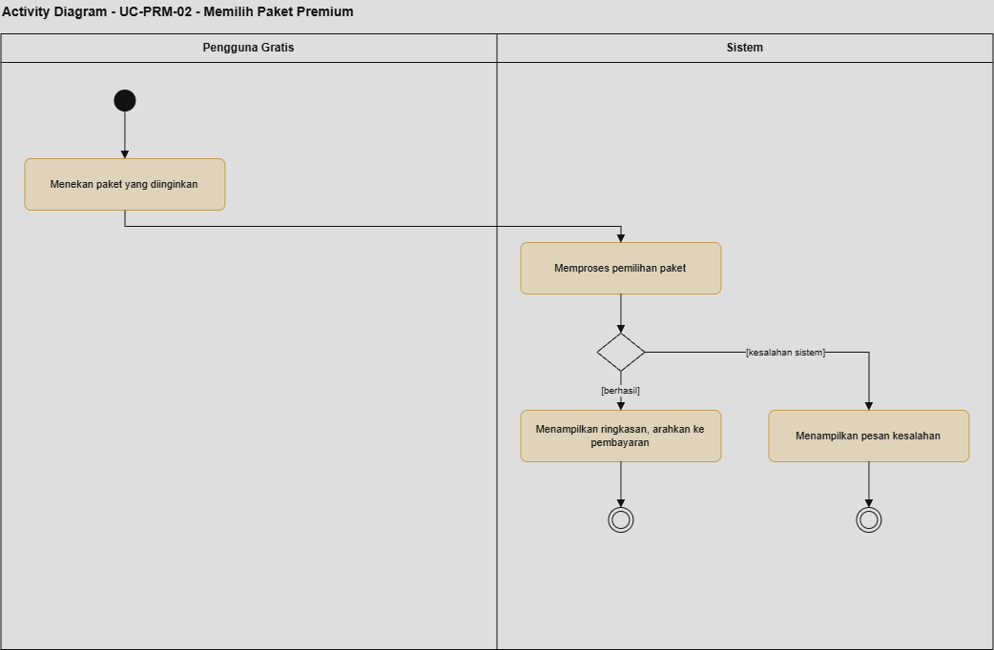
Gambar 38. Activity Diagram UC-PRM-02 — Memilih Paket Premium
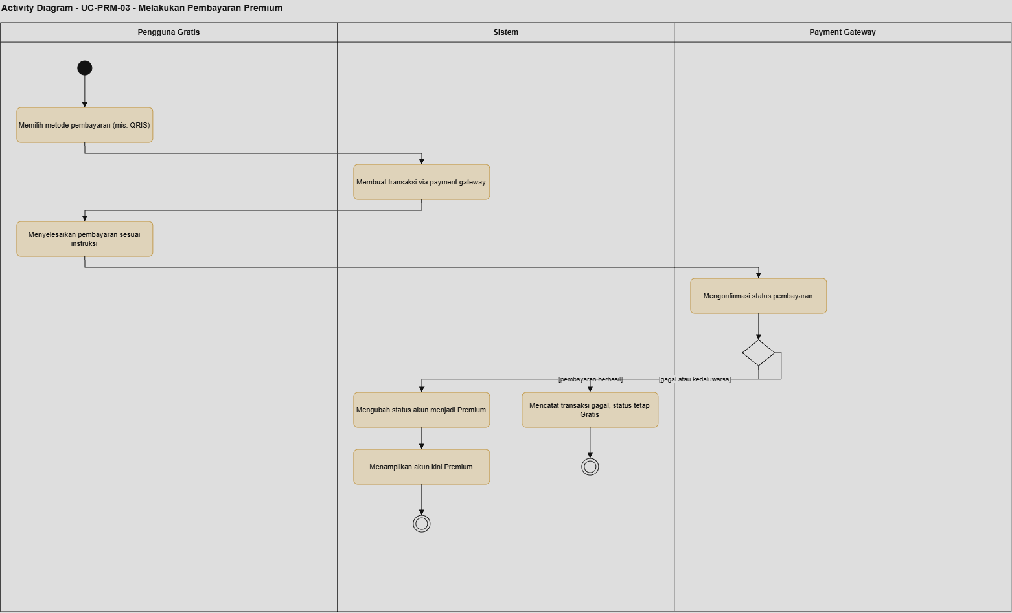
Gambar 39. Activity Diagram UC-PRM-03 — Melakukan Pembayaran Premium
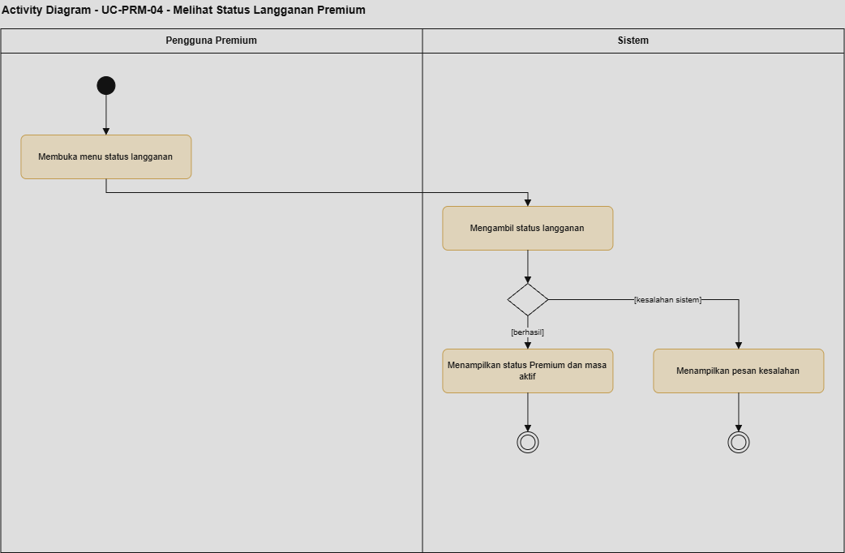
Gambar 40. Activity Diagram UC-PRM-04 — Melihat Status Langganan Premium
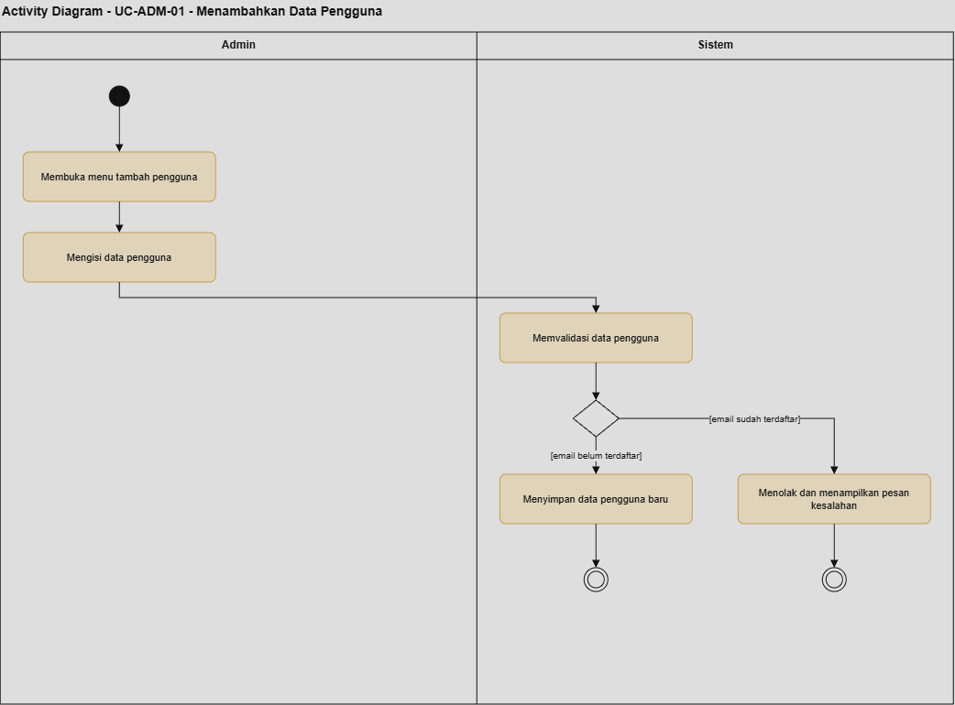
Gambar 41. Activity Diagram UC-ADM-01 — Menambahkan Data Pengguna
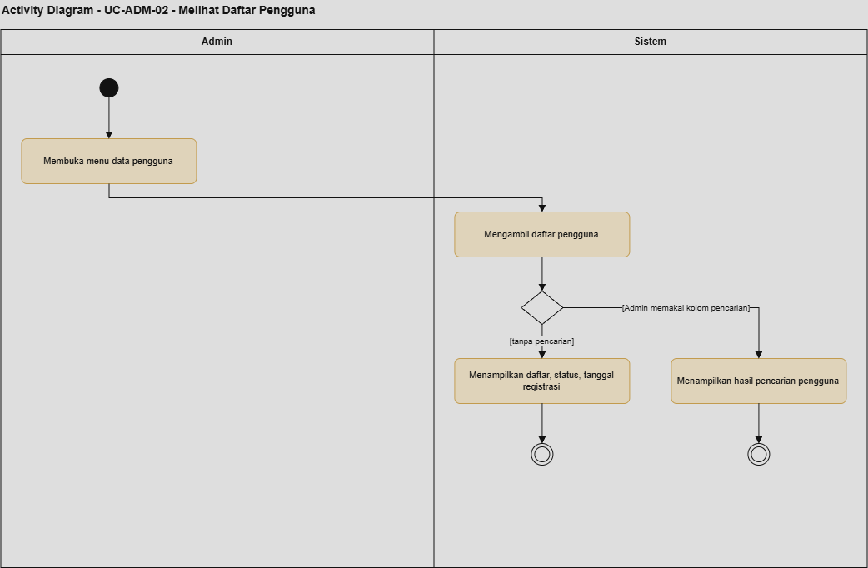
Gambar 42. Activity Diagram UC-ADM-02 — Melihat Daftar Pengguna
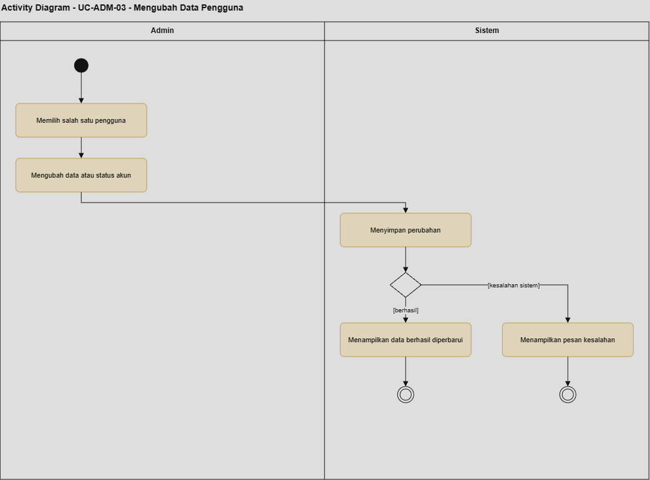
Gambar 43. Activity Diagram UC-ADM-03 — Mengubah Data Pengguna
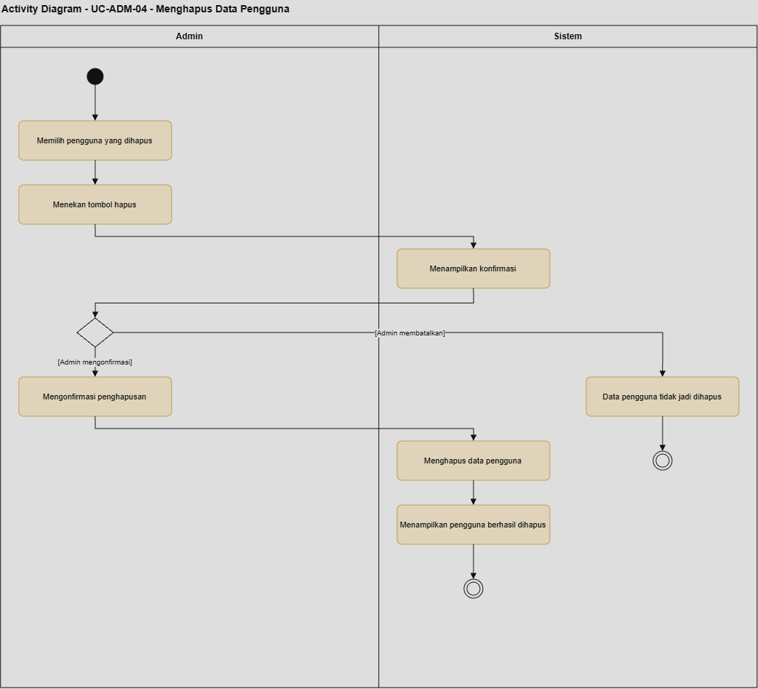
Gambar 44. Activity Diagram UC-ADM-04 — Menghapus Data Pengguna

4.3 Sequence Diagram
Sequence Diagram UC-GBR-04 dan UC-PRM-03 digambar ulang pada v1.1 sesuai implementasi.
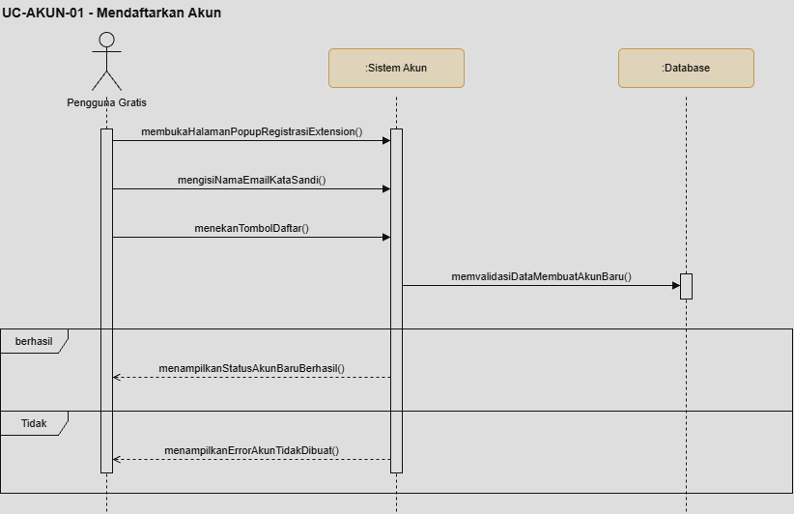
Gambar 45. Sequence Diagram UC-AKUN-01 — Mendaftarkan Akun
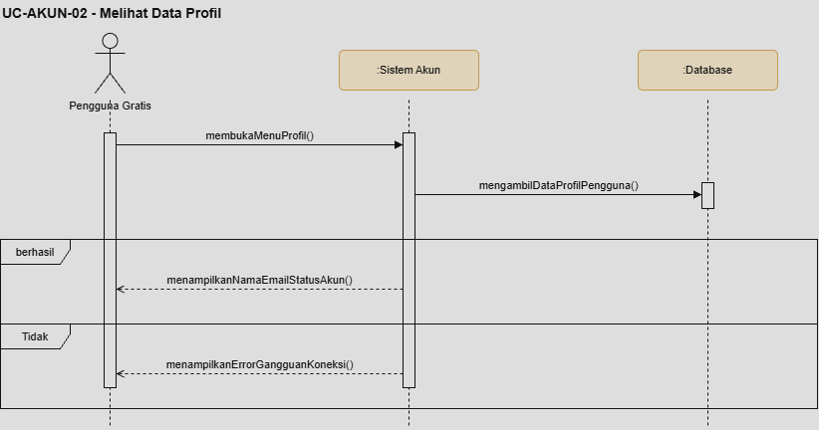
Gambar 46. Sequence Diagram UC-AKUN-02 — Melihat Data Profil
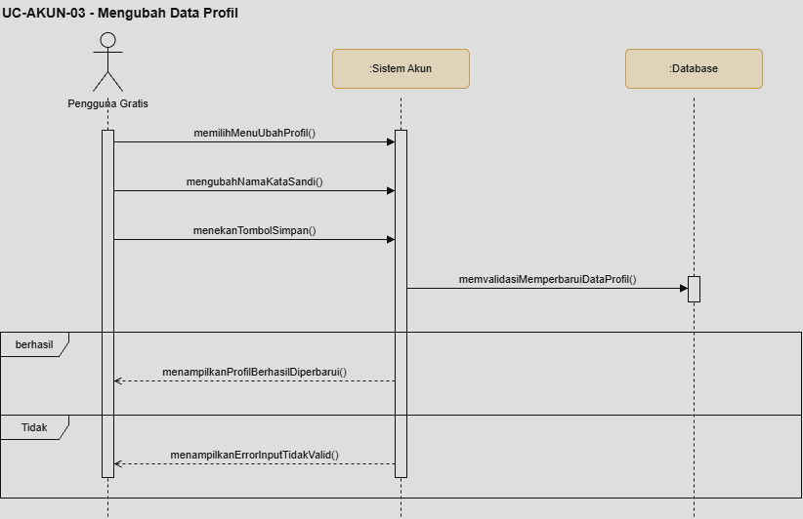
Gambar 47. Sequence Diagram UC-AKUN-03 — Mengubah Data Profil
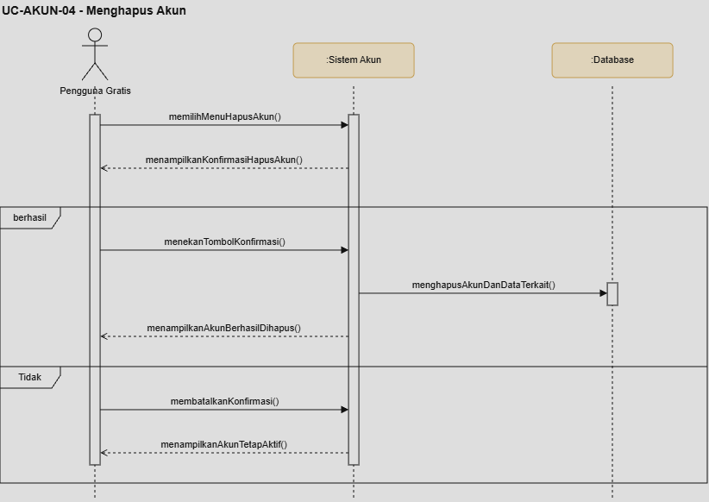
Gambar 48. Sequence Diagram UC-AKUN-04 — Menghapus Akun
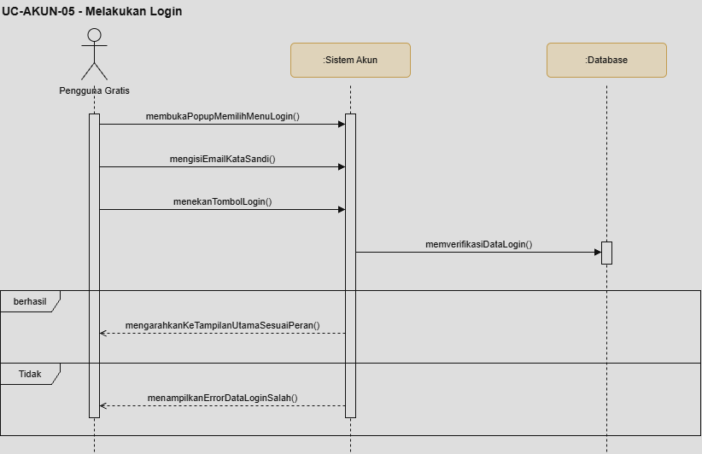
Gambar 49. Sequence Diagram UC-AKUN-05 — Melakukan Login
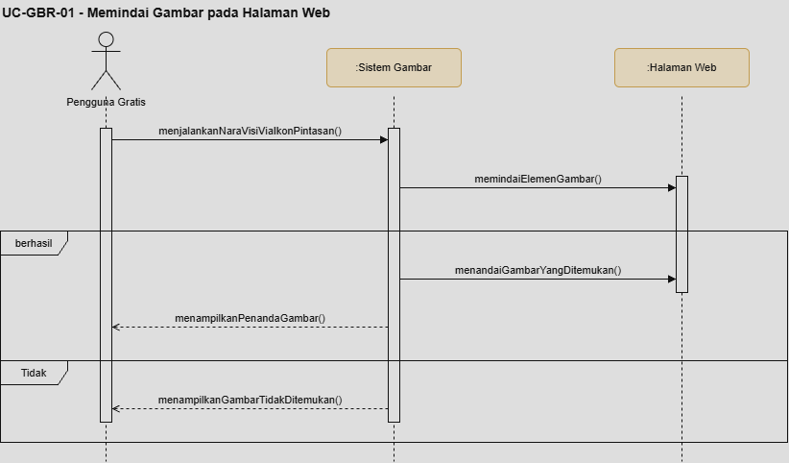
Gambar 50. Sequence Diagram UC-GBR-01 — Memindai Gambar pada Halaman Web
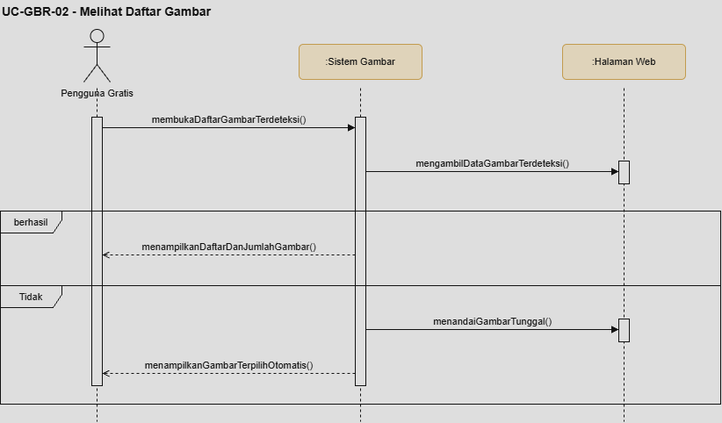
Gambar 51. Sequence Diagram UC-GBR-02 — Melihat Daftar Gambar
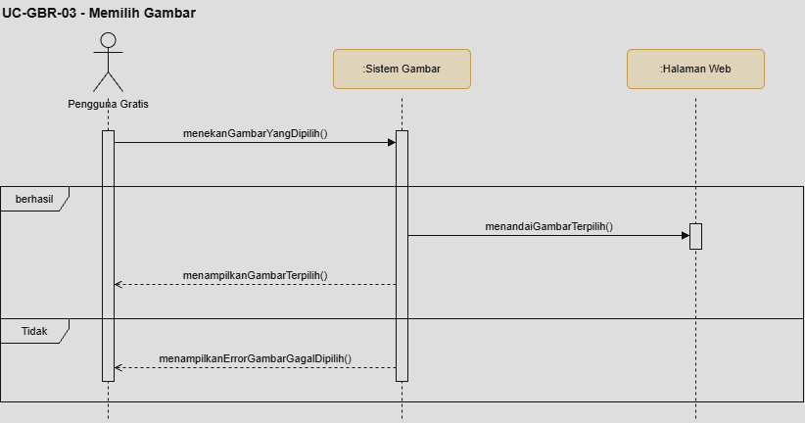
Gambar 52. Sequence Diagram UC-GBR-03 — Memilih Gambar
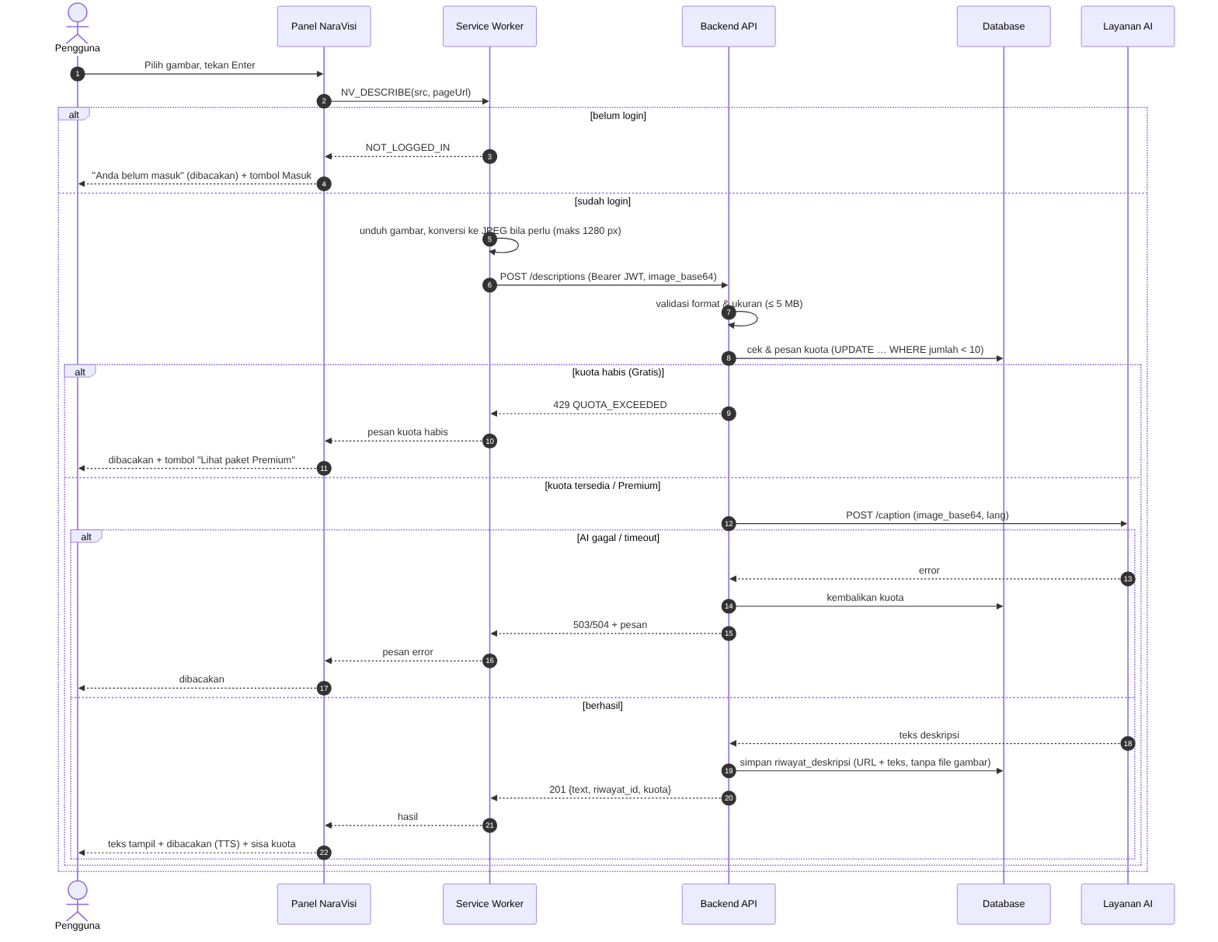
Gambar 53. Sequence Diagram UC-GBR-04 — Mengirim Gambar ke AI
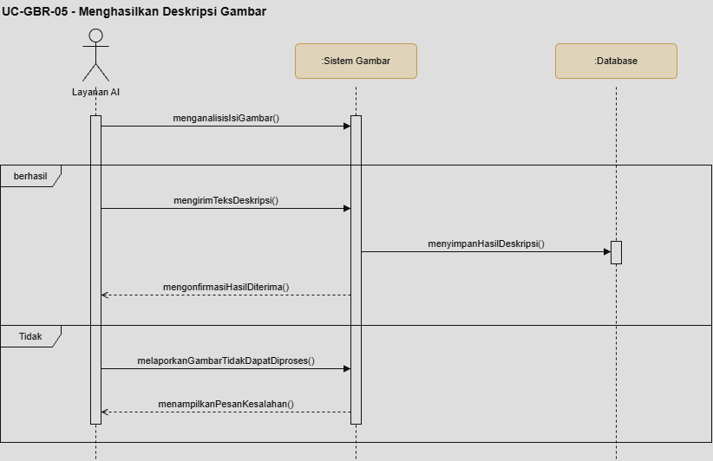
Gambar 54. Sequence Diagram UC-GBR-05 — Menghasilkan Deskripsi Gambar
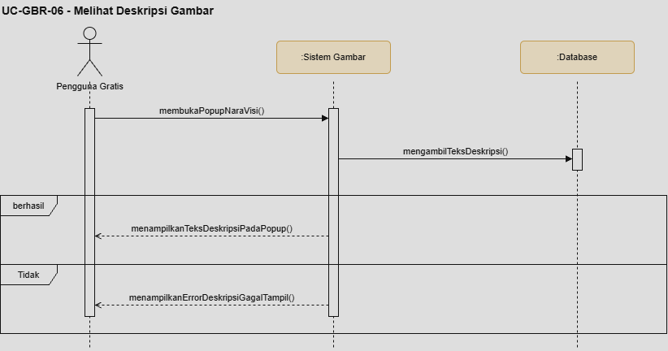
Gambar 55. Sequence Diagram UC-GBR-06 — Melihat Deskripsi Gambar
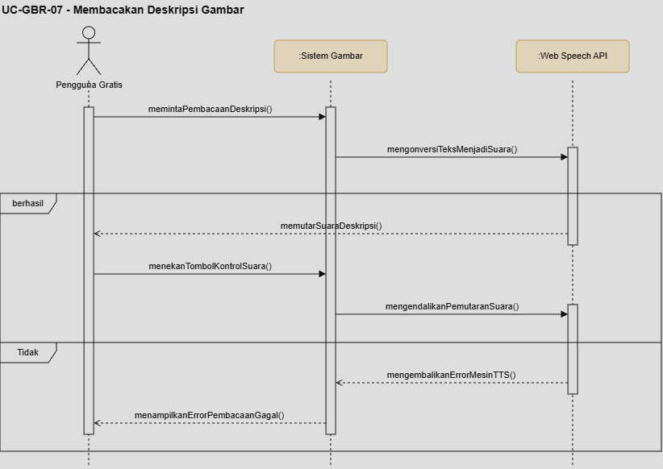
Gambar 56. Sequence Diagram UC-GBR-07 — Membacakan Deskripsi Gambar
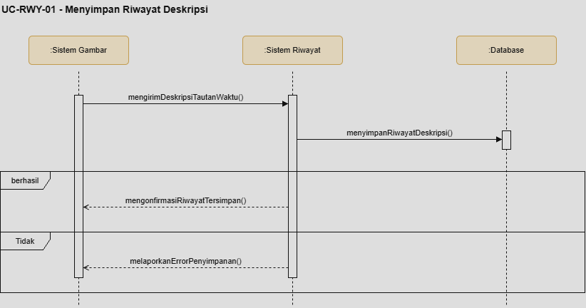
Gambar 57. Sequence Diagram UC-RWY-01 — Menyimpan Riwayat Deskripsi
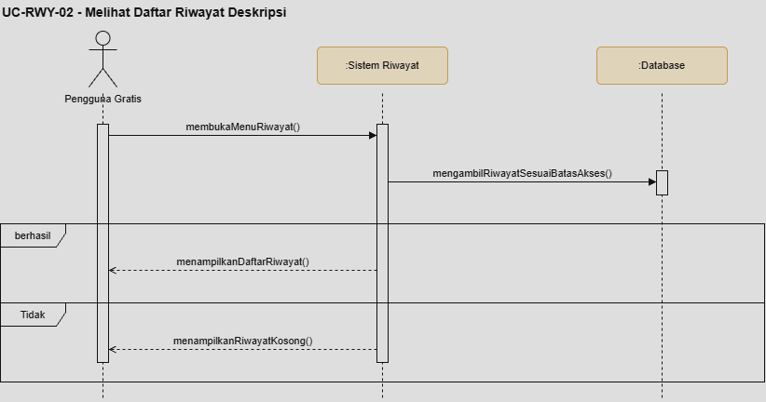
Gambar 58. Sequence Diagram UC-RWY-02 — Melihat Daftar Riwayat Deskripsi
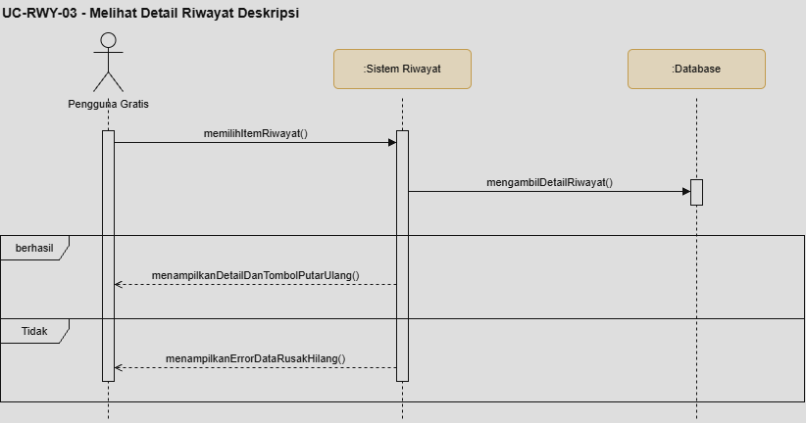
Gambar 59. Sequence Diagram UC-RWY-03 — Melihat Detail Riwayat Deskripsi
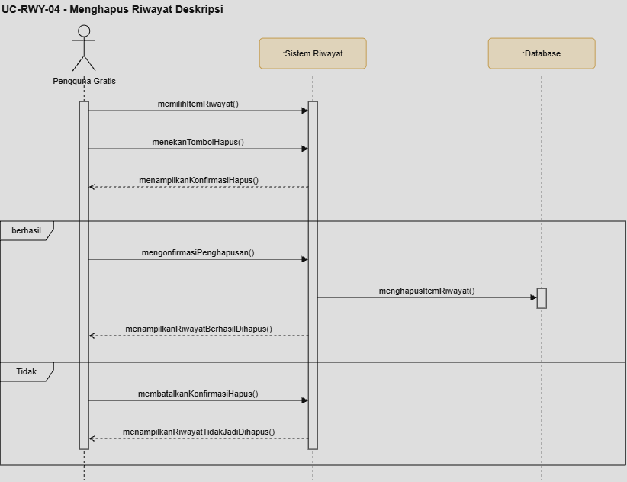
Gambar 60. Sequence Diagram UC-RWY-04 — Menghapus Riwayat Deskripsi
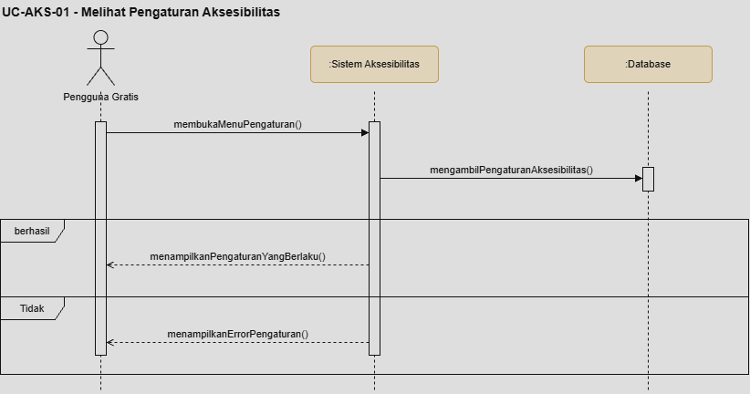
Gambar 61. Sequence Diagram UC-AKS-01 — Melihat Pengaturan Aksesibilitas
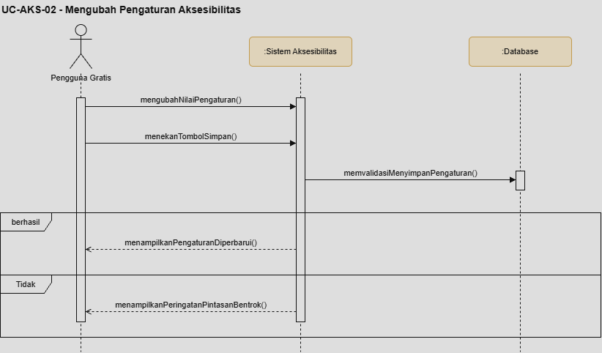
Gambar 62. Sequence Diagram UC-AKS-02 — Mengubah Pengaturan Aksesibilitas
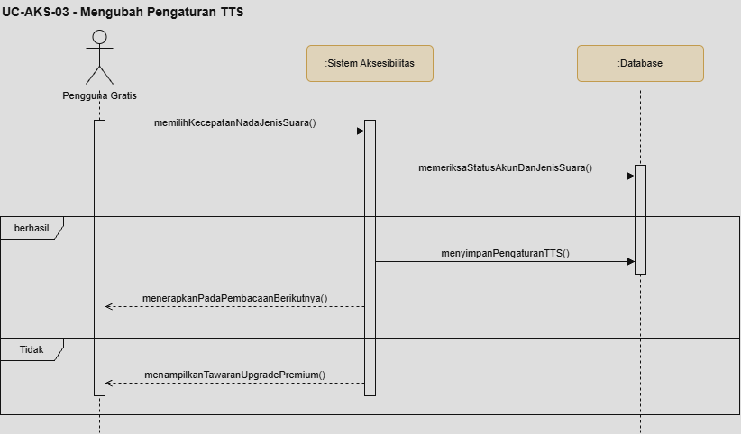
Gambar 63. Sequence Diagram UC-AKS-03 — Mengubah Pengaturan TTS
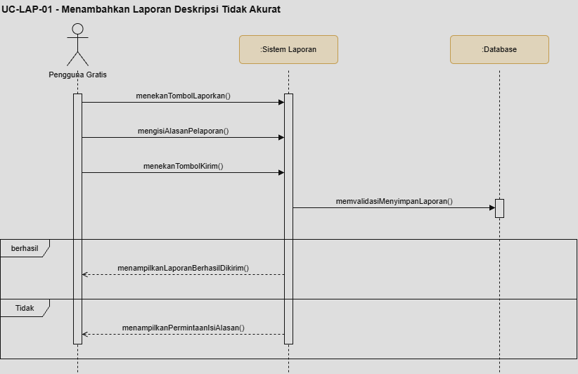
Gambar 64. Sequence Diagram UC-LAP-01 — Menambahkan Laporan Deskripsi Tidak Akurat
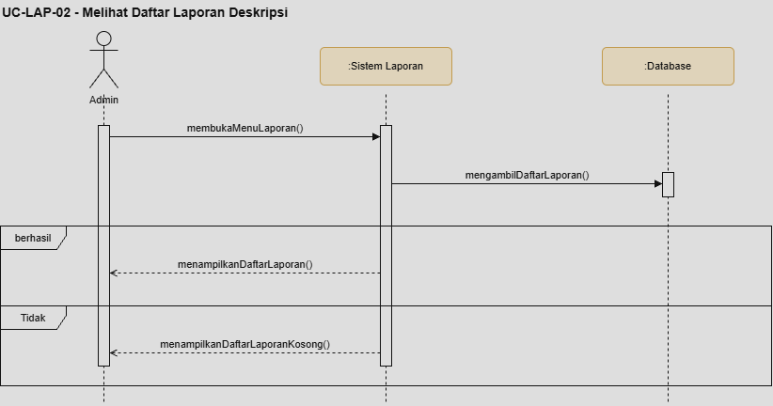
Gambar 65. Sequence Diagram UC-LAP-02 — Melihat Daftar Laporan Deskripsi
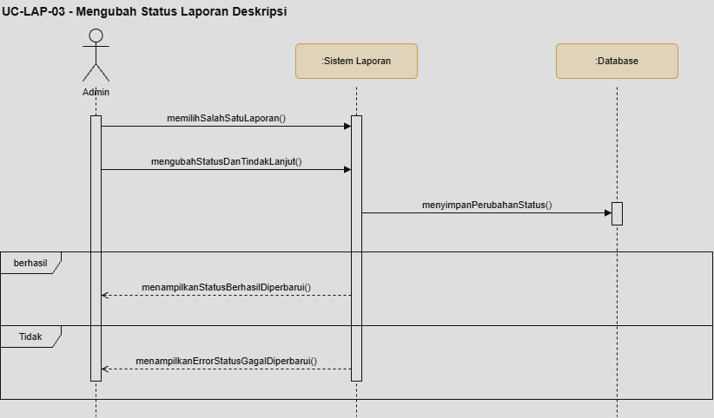
Gambar 66. Sequence Diagram UC-LAP-03 — Mengubah Status Laporan Deskripsi
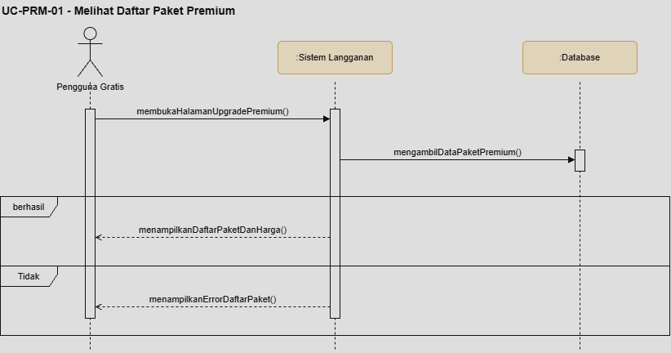
Gambar 67. Sequence Diagram UC-PRM-01 — Melihat Daftar Paket Premium
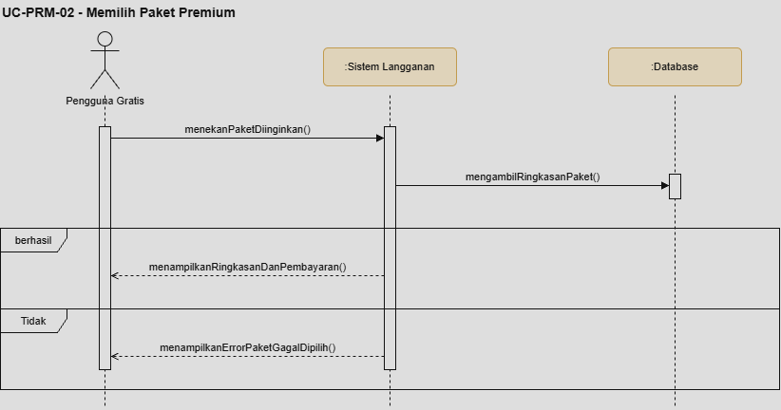
Gambar 68. Sequence Diagram UC-PRM-02 — Memilih Paket Premium
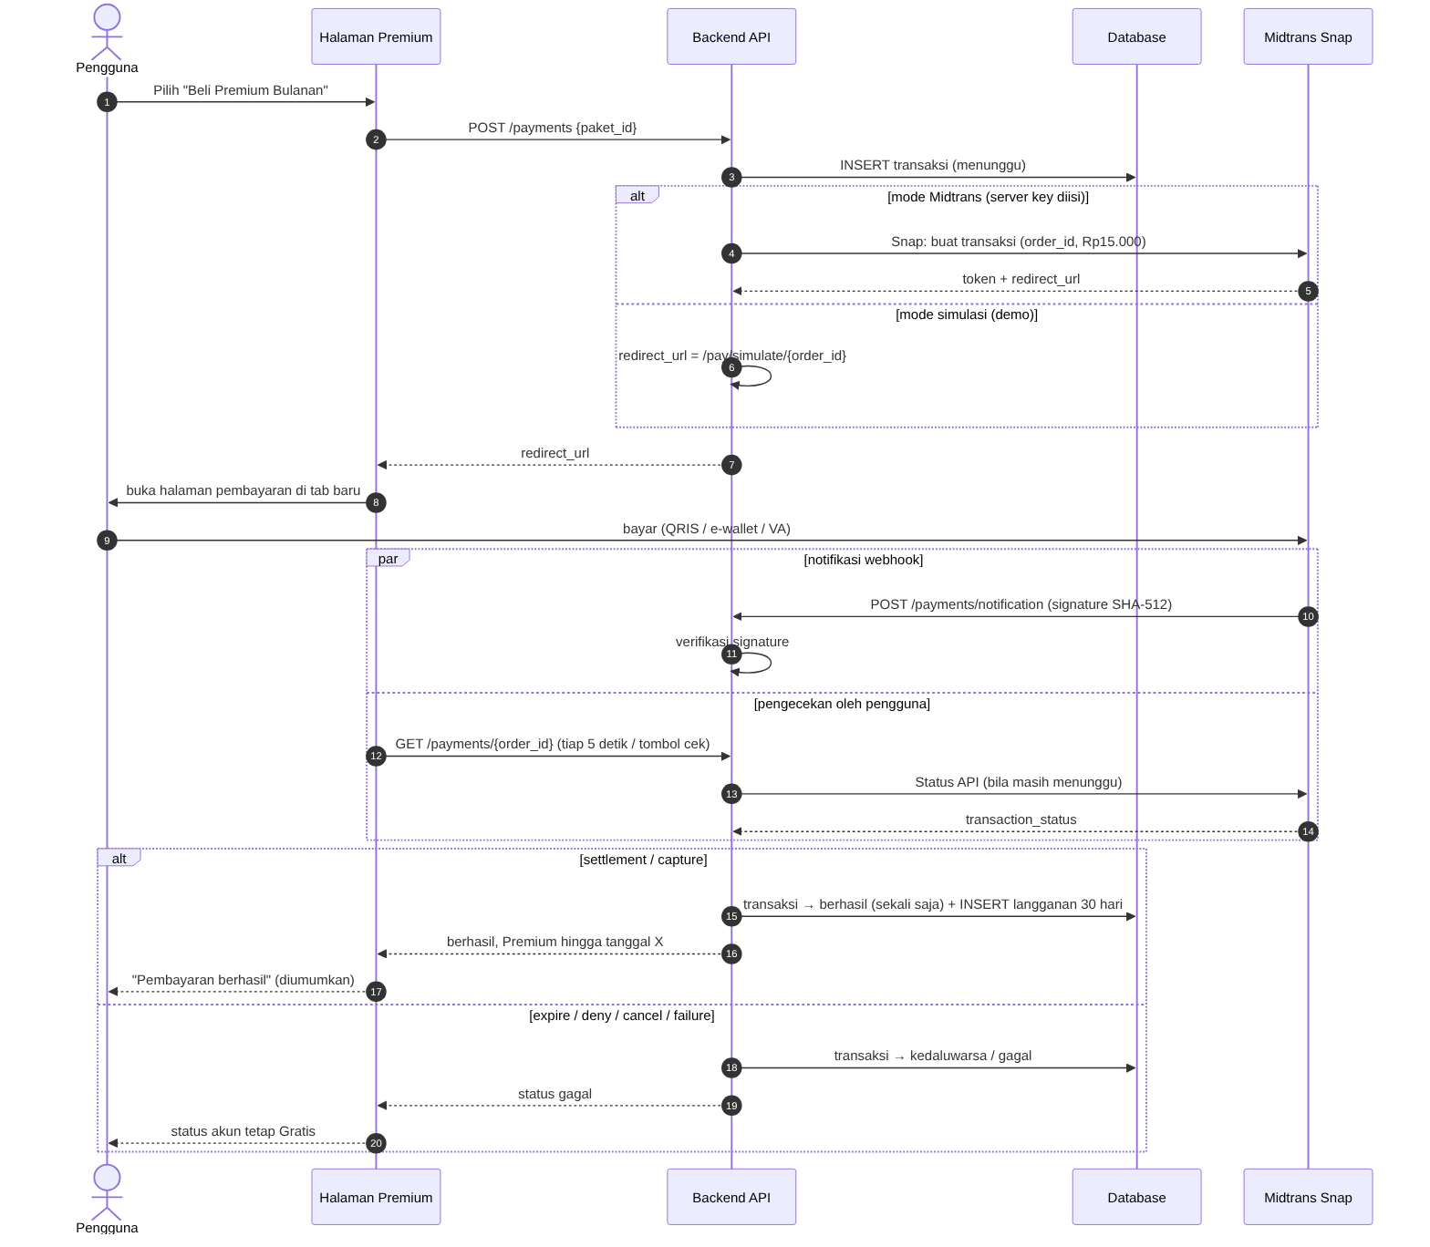
Gambar 69. Sequence Diagram UC-PRM-03 — Melakukan Pembayaran Premium
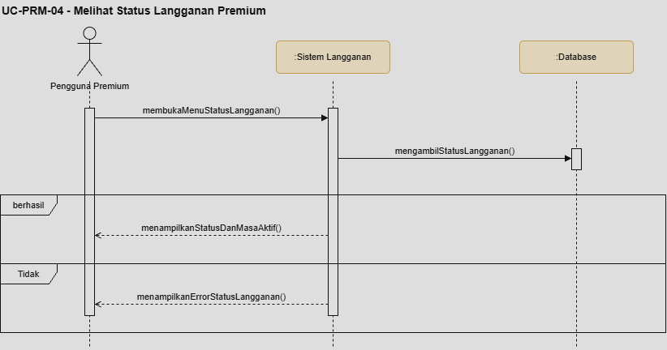
Gambar 70. Sequence Diagram UC-PRM-04 — Melihat Status Langganan Premium
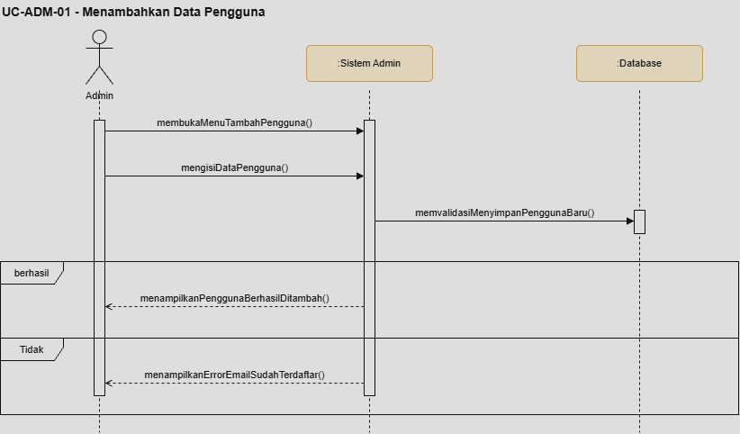
Gambar 71. Sequence Diagram UC-ADM-01 — Menambahkan Data Pengguna
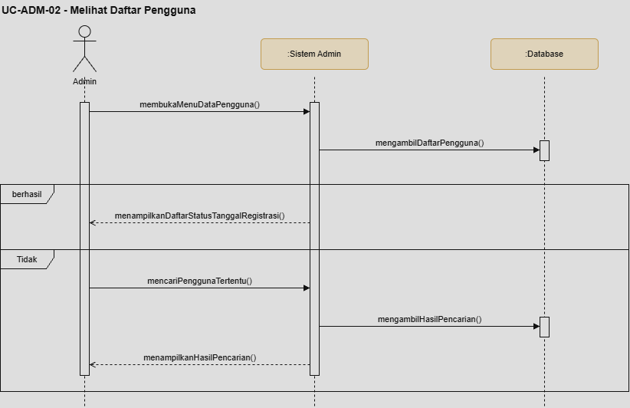
Gambar 72. Sequence Diagram UC-ADM-02 — Melihat Daftar Pengguna
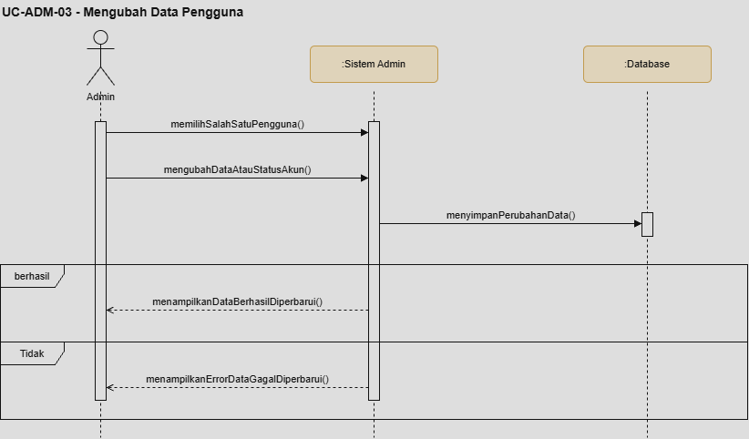
Gambar 73. Sequence Diagram UC-ADM-03 — Mengubah Data Pengguna
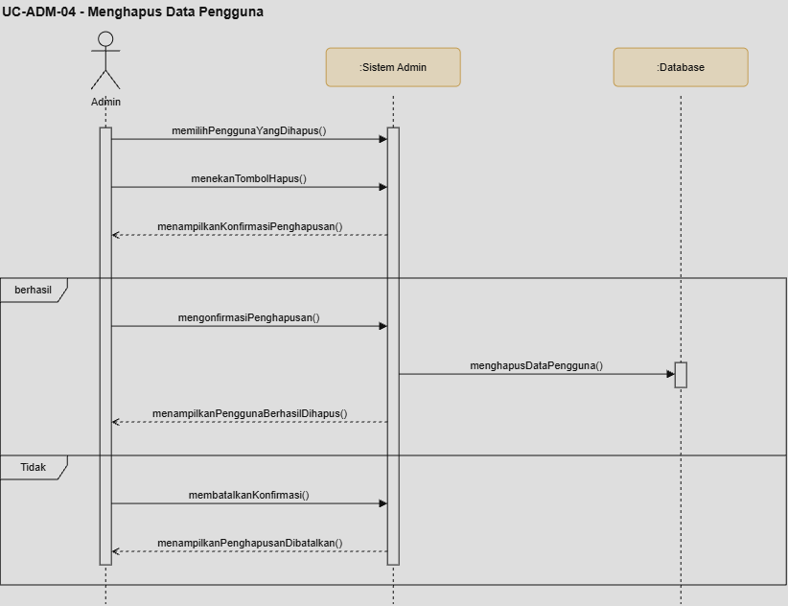
Gambar 74. Sequence Diagram UC-ADM-04 — Menghapus Data Pengguna

4.4 Desain Komponen atau Modul Sistem
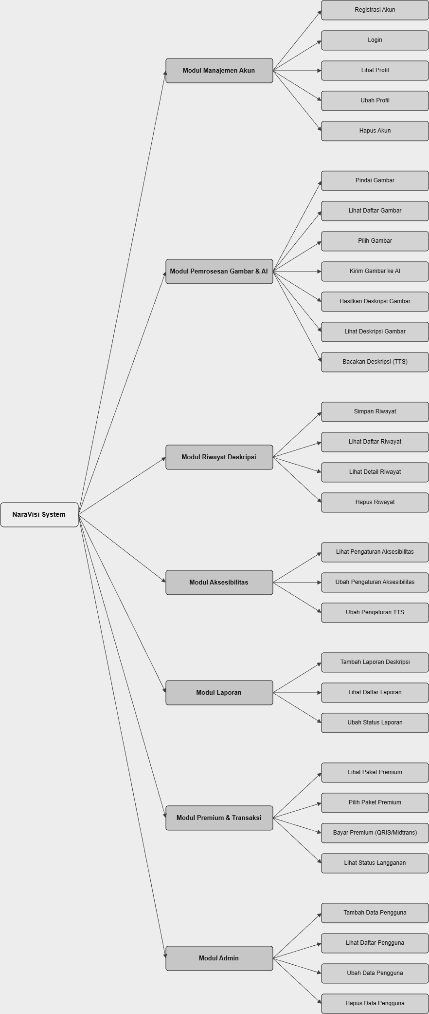
Gambar 75. Desain Modul Sistem NaraVisi
Tabel 9. Pemetaan Modul ke Implementasi
Modul | Berkas Implementasi | Kebutuhan
Modul Manajemen Akun | backend/src/services/accountService.js, lib/jwt.js, lib/password.js; extension/popup, pages/profil | RF-01..05
Modul Pemrosesan Gambar & AI | extension/content/content.js, background.js; backend/services/descriptionService.js, aiClient.js, lib/image.js; ai-service/app/* | RF-06..12
Modul Riwayat Deskripsi | backend/services/historyService.js; extension/pages/riwayat | RF-13..16
Modul Aksesibilitas | backend/services/settingsService.js; extension/pages/pengaturan; TTS di content.js | RF-17..19
Modul Laporan | backend/services/reportService.js; tombol Laporkan di panel & riwayat; public/admin | RF-20..22
Modul Premium & Transaksi | backend/services/paymentService.js, midtransClient.js, subscriptionService.js, quotaService.js; extension/pages/premium | RF-23..26
Modul Admin | backend/services/adminService.js; backend/public/admin (Dashboard Admin) | RF-27..30

Lampiran A. Daftar Perubahan v1.0 → v1.1
Perubahan berikut berasal dari audit SRS dan SDD sebelum implementasi serta penyelarasan dengan hasil implementasi (8–9 Oktober 2026). Nomor ADR merujuk pada catatan keputusan desain proyek (docs/KEPUTUSAN.md).
Bagian | Perubahan
Sampul, Riwayat Revisi | Versi 1.1, tanggal revisi 9 Oktober 2026.
Abstrak, 2.1, 2.2 | Fitur Admin "memantau penggunaan" dan "mengelola paket langganan" dihapus (ADR-08); kuota, model AI, dan pembagian fitur suara diperjelas.
1.2 | Judul ganda "Tujuan SDD" diganti "Ruang Lingkup dan Batasan Produk"; judul poin 3 dan 4 yang tertukar dengan isinya diperbaiki.
2.3 | Penomoran ganda 2.2 diperbaiki (Konteks dan Latar Belakang menjadi 2.3).
3.1 | Subjudul "Untuk Akses Mobile" yang berisi spesifikasi server diganti "Untuk Sisi Server".
3.2–3.7 | Penomoran ganda 3.2 diperbaiki. Ditambahkan: 3.3 Arsitektur Sistem, 3.6 Desain Keamanan, 3.7 Spesifikasi REST API.
3.4 Basis Data | ERD v1.1 dipindah dari "4.1 UML" ke bab Basis Data dan digambar ulang: peran ENUM(pengguna, admin) (ADR-09), kolom status_langganan dihapus dan paket_premium.aktif ditambah (ADR-20), unique & index baru (W6), aturan ON DELETE (ADR-13). Ditambahkan kamus data.
3.5 DFD | Diagram tetap; catatan bahwa status Premium kini diturunkan dari D6 (Transaksi & Langganan).
4.1 | Berisi Use Case Diagram v1.1 (generalisasi aktor, aktor AI disatukan).
4.2 Activity Diagram | Dua duplikat Activity Diagram UC-AKUN-04 dihapus. Activity UC-GBR-04 digambar ulang (login, normalisasi gambar, kuota, pengembalian kuota). Catatan bahwa lane "Pengguna Gratis" berlaku juga untuk Pengguna Premium (W4).
4.3 Sequence Diagram | Sequence UC-GBR-04 dan UC-PRM-03 digambar ulang sesuai implementasi (ADR-04, 07, 17, 18).
4.4 | Ditambah tabel pemetaan modul → berkas kode → kebutuhan fungsional.

